Ветеринария саласындағы мемлекеттік көрсетілетін қызмет регламенттерін бекіту туралы
Күшін жойған
Солтүстік Қазақстан облысы әкімдігінің 2015 жылғы 23 қазандағы № 423 қаулысы. Солтүстік Қазақстан облысының Әділет департаментінде 2015 жылғы 24 қарашада N 3471 болып тіркелді. Күші жойылды – Солтүстік Қазақстан облысы әкімдігінің 2016 жылғы 16 маусымдағы N 222 қаулысымен
Ескерту. Күші жойылды – Солтүстік Қазақстан облысы әкімдігінің 16.06.2016 N 222 қаулысымен (алғашқы ресми жарияланған күнінен кейін күнтізбелік он күн өткен соң қолданысқа енгізіледі).
"Мемлекеттік көрсетілетін қызметтер туралы" Қазақстан Республикасының 2013 жылғы 15 сәуірдегі Заңының 16-бабы 3-тармағына сәйкес Солтүстік Қазақстан облысының әкімдігі ҚАУЛЫ ЕТЕДІ:
1. Қоса беріліп отырған:
1) "Ветеринария саласында кәсіпкерлік қызметті жүзеге асыратын жеке және заңды тұлғаларды аттестаттау жүргізу" мемлекеттік көрсетілетін қызмет регламенті бекітілсін;
2) "Мемлекеттік ветеринариялық-санитариялық бақылау және қадағалау объектілеріне ветеринариялық-санитариялық қорытынды беру" мемлекеттік көрсетілетін қызмет регламенті бекітілсін;
3) "Жануарларды өсіруді, жануарларды союға дайындауды (союды), сақтауды, өңдеуді және сатуды жүзеге асыратын өндіріс объектілеріне, сондай-ақ ветеринариялық препараттарды, жем және жемазық қоспаларын өндіру, сақтау және сату бойынша өндіріс объектілеріне тіркеу нөмірлерін беру" мемлекеттік көрсетілетін қызмет регламенті бекітілсін;
4) "Ветеринария саласындағы қызметпен айналысуға лицензия беру" мемлекеттік көрсетілетін қызмет регламенті бекітілсін;
5) "Ауыл шаруашылығы жануарларын ветеринариялық паспорт бере отырып бірдейлендіруді жүргізу" мемлекеттік көрсетілетін қызмет регламенті бекітілсін;
6) "Ветеринариялық анықтама беру" мемлекеттік көрсетілетін қызмет регламенті бекітілсін.
2. Осы қаулының орындалуын бақылау Солтүстік Қазақстан облысы әкімінің жетекшілік ететін орынбасарына жүктелсін.
3. Осы қаулы алғашқы ресми жарияланған күнінен кейін күнтізбелік он күн өткен соң қолданысқа енгізіледі.
Солтүстік Қазақстан  облысының әкімі | Е. Сұлтанов

Солтүстік Қазақстан облысы әкімдігінің 2015 жылғы 23 қазандағы № 423 қаулысымен бекітілген
"Ветеринария саласында кәсіпкерлік қызметті жүзеге асыратын жеке және заңды тұлғаларды аттестаттау" мемлекеттiк көрсетілетін қызмет регламенті
1. Жалпы ережелер
1. "Ветеринария саласында кәсіпкерлік қызметті жүзеге асыратын жеке және заңды тұлғаларды аттестаттау" мемлекеттiк көрсетілетін қызмет регламенті (бұдан әрі – регламент) "Ветеринария саласындағы мемлекеттік көрсетілетін қызметтер стандарттарын бекіту туралы" Қазақстан Республикасы Ауыл шаруашылығы министрінің 2015 жылғы 06 мамырдағы № 7-1/418 бұйрығымен (Нормативтік құқықтық актілерді мемлекеттік тіркеу тізілімінде № 11959 болып тіркелген) бекітілген "Ветеринария саласында кәсіпкерлік қызметті жүзеге асыратын жеке және заңды тұлғаларды аттестаттау" мемлекеттік көрсетілетін қызмет стандартына (бұдан әрі - стандарт) сәйкес әзірленді.
"Ветеринария саласында кәсіпкерлік қызметті жүзеге асыратын жеке және заңды тұлғаларды аттестаттау" мемлекеттiк қызметін (бұдан әрі – мемлекеттік көрсетілетін қызмет) осы регламентке 1-қосымшаға сәйкес облыстың, аудандардың (облыстық маңызы бар қаланың) жергілікті атқарушы органы (бұдан әрі - көрсетілетін қызметті беруші) көрсетеді.
Өтініштерді қабылдау және мемлекеттік қызметті көрсету нәтижесін беру:
1) көрсетілетін қызметті берушінің кеңсесі;
2) "электрондық үкіметтің" www.egov.kz, www. elicense.kz веб-порталы (бұдан әрі – портал) арқылы жүзеге асырылады.
2. Мемлекеттік қызметті көрсету нысаны – электрондық (ішінара автоматтандырылған) және (немесе) қағаз түрінде.
3. Мемлекеттік қызметті көрсету нәтижесі – мынадай шешімдердің бірі көрсетілген аттестаттау парағы:
1) аттестатталды;
2) қайта аттестаттауға жатады;
3) аттестатталған жоқ.
Мемлекеттік қызметті көрсету нәтижесін ұсыну нысаны: электрондық түрде.
4. Мемлекеттік қызмет жеке және заңды тұлғаларға (бұдан әрі – көрсетілетін қызметті алушы) тегін көрсетіледі.
2. Мемлекеттік қызметті көрсету процесінде көрсетілетін қызметті берушінің құрылымдық бөлімшелерінің (қызметкерлерінің) іс-қимылдары тәртібін сипаттау
5. Көрсетілетін қызметті алушы көрсетілетін қызметті берушіге жүгінген кезде мемлекеттік қызметті көрсету бойынша рәсімді (іс-қимылды) бастау үшін негіздеме мыналардың болуы болып табылады:
осы регламентке 2-қосымшаға сәйкес нысан бойынша өтініш;
жеке басын куәландыратын (сәйкестендіру үшін) құжат;
соңғы үш жылда біліктілігін арттыру курстарынан өткені туралы сертификаттың (бар болса) көшірмесі;
ғылыми дәрежесінің, атағының болуы туралы дипломның (бар болса) көшірмесі.
Көрсетілетін қызметті алушы көрсетілетін қызметті берушіге барлық қажетті құжаттарды тапсырған кезде көрсетілетін қызметті берушінің кеңсесінде көрсетілетін қызметті алушы өтінішінің көшірмесінде құжаттар топтамасының қабылданған күнін, уақытын, құжаттарды қабылдаған жауапты адамның тегін, атын, әкесінің атын (бар болса) көрсете отырып, тіркеу туралы қойылған белгі қағаз жеткізгіштегі өтініштің қабылданғанын растайды.
Көрсетілетін қызметті алушы порталға жүгінген кезде мемлекеттік қызметті көрсету бойынша рәсімді (іс-қимылды) бастау үшін негіздеме мыналардың болуы болып табылады:
көрсетілетін қызметті алушының ЭЦҚ-сымен куәландырылған электрондық құжат нысанындағы сұрау салу;
соңғы үш жылда біліктілігін арттыру курстарынан өткені туралы сертификаттың (бар болса) электрондық көшірмесі;
ғылыми дәрежесінің, атағының болуы туралы куәліктердің (бар болса) электрондық көшірмесі.
Көрсетілетін қызметті беруші жеке басын куәландыратын құжат, заңды тұлғаны мемлекеттік тіркеу (қайта тіркеу), жеке кәсіпкерді мемлекеттік тіркеу туралы мәліметті "электрондық үкіметтің" шлюзі арқылы мемлекеттік ақпараттық жүйелерден алады.
Көрсетілетін қызметті алушы портал арқылы барлық қажетті құжаттарды тапсырған кезде көрсетілетін қызметті алушының "жеке кабинетінде" мемлекеттік қызметті көрсету үшін сұрау салуды қабылдау туралы мәртебе көрсетіледі.
6. Мемлекеттік қызметті көрсету процесінің құрамына кіретін әрбір рәсімнің (іс-қимылдың) мазмұны, оны орындау ұзақтығы:
1) көрсетілетін қызметті берушінің кеңсесі көрсетілетін қызметті алушы қажетті құжаттарды берген сәттен бастап оларды қабылдап, тіркеуді жүзеге асырады, көрсетілетін қызметті алушыға құжаттар топтамасының қабылданған күні мен уақытын көрсете отырып, тіркеу туралы өтініштің көшірмесін береді - 30 (отыз) минуттан аспайды;
2) көрсетілетін қызметті берушінің басшылығы кіріс құжаттаманы қарайды, жауапты орындаушыны айқындап, бұрыштама қояды – 30 (отыз) минуттан аспайды;
3) көрсетілетін қызметті берушінің жауапты орындаушысы осы регламенттің 5-тармағында көрсетілген тізбеге сәйкес ұсынылған құжаттардың толықтығын тексереді – өтініш түскен күні;
4) комиссия аттестаттауды өткізеді – аттестаттау кестесіне сәйкес 1 (бір) жұмыс күні ішінде;
5) көрсетілетін қызметті алушыға мемлекеттік қызметті көрсету нәтижесін беру – 30 (отыз) минуттан аспайды.
7. Келесі рәсімді (іс-қимылды) орындауды бастау үшін негіз болатын мемлекеттік қызметті көрсету бойынша рәсімнің (іс-қимылдың) нәтижесі:
1) кеңсенің құжаттарды қабылдап, тіркеуі, көрсетілетін қызметті алушыға құжаттардың қабылданған күні мен уақытын көрсете отырып, тіркеу туралы өтініштің көшірмесін беру;
2) көрсетілетін қызметті беруші басшылығының кіріс құжаттаманы қарауы, жауапты орындаушыны айқындап, бұрыштама қоюы;
3) жауапты орындаушының осы регламенттің 5-тармағында көрсетілген тізбеге сәйкес ұсынылған құжаттардың толықтығын тексеруі;
4) комиссияның аттестаттауды өткізуі;
5) көрсетілетін қызметті алушыға мемлекеттік қызметті көрсету нәтижесін беру.
3. Мемлекеттік қызметті көрсету процесінде көрсетілетін қызметті берушінің құрылымдық бөлімшелерінің (қызметкерлерінің) өзара іс-қимылы тәртібін сипаттау
8. Мемлекеттік қызметті көрсету процесіне қатысатын көрсетілетін қызметті берушінің құрылымдық бөлімшелерінің (қызметкерлерінің) тізбесі:
1) көрсетілетін қызметті берушінің кеңсесі;
2) көрсетілетін қызметті берушінің басшысы;
3) көрсетілетін қызметті берушінің жауапты орындаушысы;
4) комиссия.
9. Құрылымдық бөлімшелер (қызметкерлер) арасындағы рәсімдердің (іс-қимылдардың) реттілігін сипаттау, әрбір рәсімнің (іс-қимылдың) ұзақтығы:
1) көрсетілетін қызметті берушінің кеңсесі көрсетілетін қызметті алушы қажетті құжаттарды берген сәттен бастап оларды қабылдап, тіркеуді жүзеге асырады, көрсетілетін қызметті алушыға құжаттар топтамасының қабылданған күні мен уақытын көрсете отырып, тіркеу туралы өтініштің көшірмесін береді - 30 (отыз) минуттан аспайды;
2) көрсетілетін қызметті берушінің басшылығы кіріс құжаттаманы қарайды, жауапты орындаушыны айқындап, бұрыштама қояды – 30 (отыз) минуттан аспайды;
3) көрсетілетін қызметті берушінің жауапты орындаушысы осы регламенттің 5-тармағында көрсетілген тізбеге сәйкес ұсынылған құжаттардың толықтығын тексереді – өтініш түскен күні;
4) комиссия аттестаттауды өткізеді – аттестаттау кестесіне сәйкес 1 (бір) жұмыс күні ішінде;
5) көрсетілетін қызметті алушыға мемлекеттік қызметті көрсету нәтижесін беру – 30 (отыз) минуттан аспайды.
4. Мемлекеттік қызметті көрсету процесінде халыққа қызмет көрсету орталығымен және (немесе) өзге де көрсетілетін қызметті берушілермен өзара іс-қимыл тәртібін, сондай-ақ ақпараттық жүйелерді пайдалану тәртібін сипаттау
10. Портал арқылы мемлекеттік қызметті көрсету кезінде жүгіну тәртібін және көрсетілетін қызметті беруші мен көрсетілетін қызметті алушы рәсімдерінің (іс-қимылдарының) реттілігін сипаттау.
Осы регламентке көрсетілетін қызметті алушы портал арқылы жүгінген кездегі қадамдық іс-қимылдар мен шешімдер:
1) көрсетілетін қызметті алушы ЭЦҚ арқылы порталда тiркелуді (авторландыруды) жүзеге асырады – 2 (екі) минут ішінде;
2) көрсетілетін қызметті алушының деректерін растау туралы хабарлама қалыптастырылады не көрсетілген қызметті алушының деректерінде бұзушылықтардың болуына байланысты авторландырудан бас тарту туралы хабарлама қалыптастырылады немесе көрсетілетін қызметті алушының ЭЦҚ-сы түпнұсқалығының расталмауына байланысты бас тарту туралы хабарлама қалыптастырылады – 1 (бір) минут;
3) көрсетілетін қызметті алушының электрондық мемлекеттік көрсетілетін қызметті таңдауы, электрондық сұрау салу жолдарын толтырып, осы регламенттің 5-тармағында көрсетілген құжаттарды тіркеуі – 5 (бес) минут;
4) көрсетілетін қызметті алушының ЭЦҚ-сы арқылы электрондық мемлекеттік қызметті көрсету үшін электрондық сұрау салуды куәландыру – 2 (екі) минут;
5) электрондық сұрау салуды тіркеу – 2 (екі) минут ішінде;
6) көрсетілетін қызметті алушының "жеке кабинетіндегі" мемлекеттік көрсетілетін қызметті алу тарихынан электрондық сұрау салу мәртебесі және мемлекеттік қызметті көрсету мерзімі туралы хабарлама алуы – 1 (бір) минут;
7) көрсетілетін қызметті беруші мемлекеттік қызметті көрсету процесінде көрсетілетін қызметті берушінің құрылымдық бөлімшелерінің (қызметкерлерінің) өзара іс-қимылы тәртібін сипаттауға сәйкес рәсімдерді (іс-қимылдарды) жүзеге асырады және порталға мемлекеттік қызметті көрсету нәтижесін жолдайды;
8) мемлекеттік қызметті көрсету нәтижесін өңдеу және көрсетілетін қызметті алушының "жеке кабинетіне" көрсетілетін қызметті беруші басшысының ЭЦҚ-сы қойылған электрондық құжат нысанында жолдау – 1 (бір) минут ішінде.
11. Мемлекеттік қызмет Қазақстан Республикасы Инвестициялар және даму министрлігі Байланыс, ақпараттандыру және ақпарат комитеті "Солтүстік Қазақстан облысы бойынша халыққа қызмет көрсету орталығы" шаруашылық жүргізу құқығындағы республикалық мемлекеттік кәсіпорнының филиалы арқылы көрсетілмейді.
12. Мемлекеттiк қызметті көрсету процесiнде көрсетілетін қызметті берушінің құрылымдық бөлiмшелері (қызметкерлері) рәсімдерінің (іс-қимылдарының), өзара iс-қимылдарының реттілігін және ақпараттық жүйелерді пайдалану тәртібін толық сипаттау осы регламентке 3-қосымшаға сәйкес мемлекеттік қызметті көрсетудің бизнес-процестерінің анықтамалығында көрсетіледі.
"Ветеринария саласында кәсіпкерлік қызметті жүзеге асыратын жеке және заңды тұлғаларды аттестаттау" мемлекеттік көрсетілетін қызмет регламентіне 1-қосымша
Көрсетілетін қызметті берушілердің мекенжайы
Уәкілетті органдардың атауы | Орналасқан жері | Жұмыс кестесі
"Солтүстік Қазақстан облысының ветеринария басқармасы" мемлекеттік мекемесі | Солтүстік Қазақстан облысы, Петропавл қаласы, Жамбыл көшесі, 302 | Күн сайын дүйсенбі – жұма аралығында сағат 13.00-ден 14.30-ға дейінгі түскі үзіліспен сағат 9.00-ден 18.30-ға дейін
"Петропавл қаласының ветеринария бөлімі" мемлекеттік мекемесі | Солтүстік Қазақстан облысы, Петропавл қаласы, Қазақстан Конституциясы көшесі, 23 | Күн сайын дүйсенбі – жұма аралығында сағат 13.00-ден 14.30-ға дейінгі түскі үзіліспен сағат 9.00-ден 18.30-ға дейін
"Солтүстік Қазақстан облысы Айыртау ауданының ветеринария бөлімі" мемлекеттік мекемесі | Солтүстік Қазақстан облысы, Айыртау ауданы, Саумалкөл ауылы, Сыздықов көшесі, 4 | Күн сайын дүйсенбі – жұма аралығында сағат 13.00-ден 14.30-ға дейінгі түскі үзіліспен сағат 9.00-ден 18.30-ға дейін
"Солтүстік Қазақстан облысы Ақжар ауданының ветеринария бөлімі" мемлекеттік мекемесі | Солтүстік Қазақстан облысы, Ақжар ауданы,  Талшық ауылы,  Целинная көшесі, 13 | Күн сайын дүйсенбі – жұма аралығында сағат 13.00-ден 14.30-ға дейінгі түскі үзіліспен сағат 9.00-ден 18.30-ға дейін
"Аққайың аудандық ветеринария бөлімі" мемлекеттік мекемесі | Солтүстік Қазақстан облысы, Аққайың ауданы,  Смирнов ауылы,  Народная көшесі, 37 | Күн сайын дүйсенбі – жұма аралығында сағат 13.00-ден 14.30-ға дейінгі түскі үзіліспен сағат 9.00-ден 18.30-ға дейін
"Солтүстік Қазақстан облысы Есіл ауданының ветеринария бөлімі" мемлекеттік мекемесі | Солтүстік Қазақстан облысы,  Есіл ауданы,  Явленка ауылы,  Тимофеев көшесі, 32 | Күн сайын дүйсенбі – жұма аралығында сағат 13.00-ден 14.30-ға дейінгі түскі үзіліспен сағат 9.00-ден 18.30-ға дейін
"Солтүстік Қазақстан облысы Жамбыл ауданының ветеринария бөлімі" мемлекеттік мекемесі | Солтүстік Қазақстан облысы,  Жамбыл ауданы,  Преснов ауылы,  Дружба көшесі, 6 | Күн сайын дүйсенбі – жұма аралығында сағат 13.00-ден 14.30-ға дейінгі түскі үзіліспен сағат 9.00-ден 18.30-ға дейін
"Солтүстік Қазақстан облысы Мағжан Жұмабаев ауданының ветеринария бөлімі" мемлекеттік мекемесі | Солтүстік Қазақстан облысы,  Мағжан Жұмабаев ауданы,  Булаев қаласы,  Водопроводная көшесі, 20 | Күн сайын дүйсенбі – жұма аралығында сағат 13.00-ден 14.30-ға дейінгі түскі үзіліспен сағат 9.00-ден 18.30-ға дейін
"Қызылжар аудандық ветеринария бөлімі" мемлекеттік мекемесі | Солтүстік Қазақстан облысы, Қызылжар ауданы, Бескөл ауылы,  Институт көшесі, 1 | Күн сайын дүйсенбі – жұма аралығында сағат 13.00-ден 14.30-ға дейінгі түскі үзіліспен сағат 9.00-ден 18.30-ға дейін
"Солтүстік Қазақстан облысы Мамлют ауданының ветеринария бөлімі" мемлекеттік мекемесі | Солтүстік Қазақстан облысы,  Мамлют ауданы,  Мамлют қаласы,  Абай Құнанбаев көшесі, 5 | Күн сайын дүйсенбі – жұма аралығында сағат 13.00-ден 14.30-ға дейінгі түскі үзіліспен сағат 9.00-ден 18.30-ға дейін
"Солтүстік Қазақстан облысы Ғабит Мүсірепов атындағы ауданның ветеринария бөлімі" мемлекеттік мекемесі | Солтүстік Қазақстан облысы,  Ғабит Мүсірепов атындағы аудан,  Новоишим ауылы,  Абылай хан көшесі, 28 | Күн сайын дүйсенбі – жұма аралығында сағат 13.00-ден 14.30-ға дейінгі түскі үзіліспен сағат 9.00-ден 18.30-ға дейін
"Солтүстік Қазақстан облысы Тайынша ауданының ветеринария бөлімі" мемлекеттік мекемесі | Солтүстік Қазақстан облысы, Тайынша ауданы,  Тайынша қаласы,  Астана көшесі, 166 | Күн сайын дүйсенбі – жұма аралығында сағат 13.00-ден 14.30-ға дейінгі түскі үзіліспен сағат 9.00-ден 18.30-ға дейін
"Солтүстік Қазақстан облысы Тимирязев ауданының ветеринария бөлімі" мемлекеттік мекемесі | Солтүстік Қазақстан облысы, Тимирязев ауданы, Тимирязев ауылы,  Ш. Уәлиханов көшесі, 1 | Күн сайын дүйсенбі – жұма аралығында сағат 13.00-ден 14.30-ға дейінгі түскі үзіліспен сағат 9.00-ден 18.30-ға дейін
"Солтүстік Қазақстан облысы Уәлиханов ауданының ветеринария бөлімі" мемлекеттік мекемесі | Солтүстік Қазақстан облысы, Уәлиханов ауданы, Кішкенекөл ауылы, Жамбыл көшесі, 76 | Күн сайын дүйсенбі – жұма аралығында сағат 13.00-ден 14.30-ға дейінгі түскі үзіліспен сағат 9.00-ден 18.30-ға дейін
"Солтүстік Қазақстан облысы Шал ақын ауданының ветеринария бөлімі" мемлекеттік мекемесі | Солтүстік Қазақстан облысы,  Шал ақын ауданы, Сергеевка қаласы,  Крымская көшесі, 2А | Күн сайын дүйсенбі – жұма аралығында сағат 13.00-ден 14.30-ға дейінгі түскі үзіліспен сағат 9.00-ден 18.30-ға дейін
"Ветеринария саласында кәсіпкерлік қызметті жүзеге асыратын жеке және заңды тұлғаларды аттестаттау" мемлекеттік көрсетілетін қызмет регламентіне 2-қосымша
______________________________________
____________________________________
(ЖАО бөлімшесінің атауы/наименование подразделения МИО)
____________________________________
____________________________________
(үміткердің тегі, аты және әкесінің аты
(бар болса)/фамилия, имя,
отчество (при наличии) претендента)
Тұрғылықты мекен жайы, байланыс
телефоны/Адрес проживания, контактный телефон
___________________________________
___________________________________
Өтініш/Заявление
Сізден ветеринария саласындағы кәсіпкерлік қызметті жүзеге асыратын жеке және заңды тұлғаларды аттестаттауға рұқсат беруіңізді сұраймын/ Прошу Вас допустить к аттестации физических и юридических лиц, осуществляющих предпринимательскую деятельность в области ветеринарии.
Қоса беріліп отырған құжаттар/Прилагаемые документы:
1. ______________________________________________________________________
2. ______________________________________________________________________
3. ______________________________________________________________________
4. ______________________________________________________________________
Ақпараттық жүйелердегі заңмен қорғалатын құпияны құрайтын қолжетімділігі шектеулі дербес деректерді пайдалануға келісемін/ Согласен на использование персональных данных ограниченного доступа, составляющих охраняемую законом тайну, содержащихся в информационных системах.
Ұсынылып отырған мәліметтердің шынайылығын растаймын/ Подтверждаю достоверность представленных сведений.
____________________________
(үміткердің қолы/подпись претендента)
____________________________
(толтырылған күні/дата заполнения)
*үміткердің өтініші өз қолымен толтырылады/заявление претендента заполняется собственноручно
"Ветеринария саласында кәсіпкерлік қызметті жүзеге асыратын жеке және заңды тұлғаларды аттестаттау" мемлекеттік көрсетілетін қызмет регламентіне 3-қосымша
"Ветеринария саласында кәсіпкерлік қызметті жүзеге асыратын жеке және заңды тұлғаларды аттестаттау" мемлекеттік қызметін көрсетудің бизнес-процестерінің анықтамалығы
а) көрсетілетін қызметті берушінің кеңсесі:
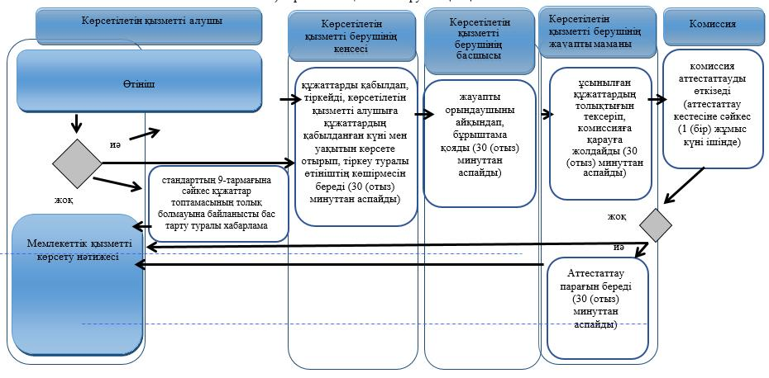
б) порталда:
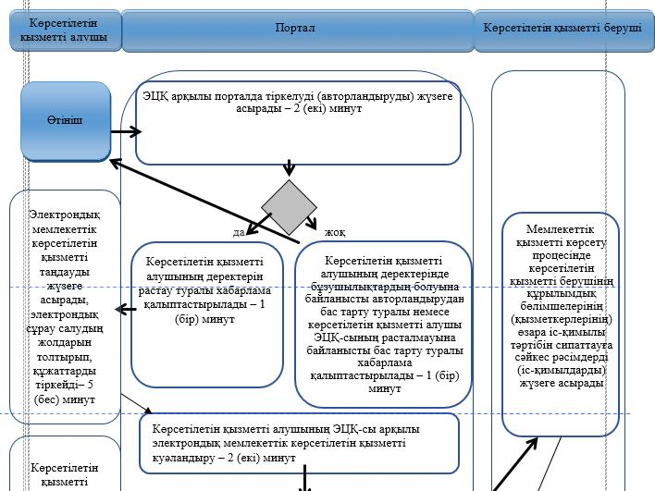

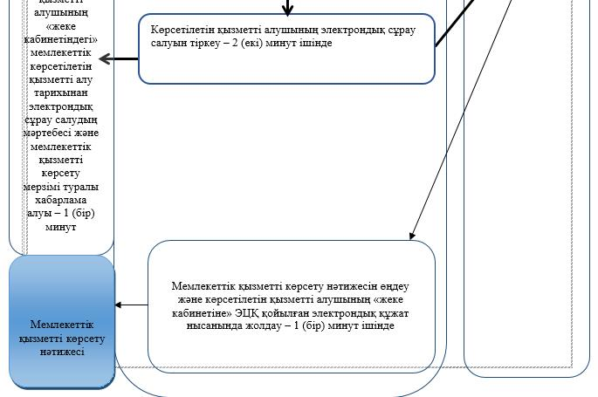
Шартты белгілер
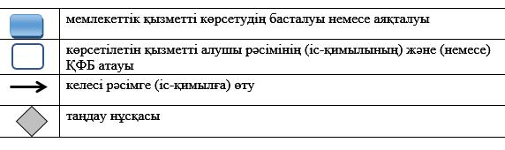

Солтүстік Қазақстан облысы әкімдігінің 2015 жылғы 23 қазандағы № 423 қаулысымен бекітілген
"Мемлекеттік ветеринариялык-санитариялық бақылау және қадағалау объектілеріне ветеринариялық-санитариялық қорытынды беру" мемлекеттік көрсетілетін қызмет регламенті
1. Жалпы ережелер
1. "Мемлекеттік ветеринариялык-санитариялық бақылау және қадағалау объектілеріне ветеринариялық-санитариялық қорытынды беру" мемлекеттік көрсетілетін қызмет регламенті (бұдан әрі – регламент) "Ветеринария саласындағы мемлекеттік көрсетілетін қызметтер стандарттарын бекіту туралы" Қазақстан Республикасы Ауыл шаруашылығы министрінің 2015 жылғы 06 мамырдағы № 7-1/418 бұйрығымен (Нормативтік құқықтық актілерді мемлекеттік тіркеу тізілімінде № 11959 болып тіркелген) бекітілген "Мемлекеттік ветеринариялык-санитариялық бақылау және қадағалау объектілеріне ветеринариялық-санитариялық қорытынды беру" мемлекеттік көрсетілетін қызмет стандартына (бұдан әрі - стандарт) сәйкес әзірленді.
"Мемлекеттік ветеринариялык-санитариялық бақылау және қадағалау объектілеріне ветеринариялық-санитариялық қорытынды беру" мемлекеттік қызметін (бұдан әрі – мемлекеттік көрсетілетін қызмет) осы регламентке 1- қосымшаға сәйкес аудандардың, облыстық маңызы бар қаланың жергілікті атқарушы органдары бекіткен тізім негізінде мемлекеттік мал дәрігері (бұдан әрі - көрсетілетін қызметті беруші) көрсетеді.
Өтінішті қабылдау және мемлекеттік қызметті көрсету нәтижесін беру:
1) көрсетілетін қызметті берушінің кеңсесі;
2) "электрондық үкіметтің" www.egov.kz, www. elicense.kz веб-порталы (бұдан әрі – портал) арқылы жүзеге асырылады.
2. Мемлекеттік қызметті көрсету нысаны – электрондық (ішінара автоматтандырылған) және (немесе) қағаз түрінде.
3. Мемлекеттік қызметті көрсету нәтижесі:
1) объектінің ветеринариялық (ветеринариялық-санитариялық) қағидаларға және талаптарға сәйкестігі;
2) анықталған бұзушылықтарды жою туралы ұсыныстар бере отырып, объектінің ветеринариялық (ветеринариялық-санитариялық) қағидаларға және талаптарға сәйкес еместігі туралы ветеринариялық-санитариялық қорытынды (бұдан әрі – ветеринариялық-санитариялық қорытынды).
Мемлекеттік қызметті көрсету нәтижесін ұсыну нысаны: қағаз түрінде.
Ветеринариялық-санитариялық қорытынды электрондық нысанда ресімделіп, бланкіде басып шығарылады, көрсетілетін қызметті беруші қол қойып, мөрмен расталады.
Көрсетілетін қызметті алушы портал арқылы жүгінген кезде көрсетілетін қызметті алушының "жеке кабинетіне" ветеринариялық-санитариялық қорытынды алу орны, күні мен уақыты туралы хабарлама көрсетілетін қызметті берушінің уәкілетті адамының электрондық цифрлық қолтаңбасымен (бұдан әрі – ЭЦҚ) куәландырылған электрондық құжат нысанында жолданады.
4. Мемлекеттік қызмет жеке және заңды тұлғаларға (бұдан әрі – көрсетілетін қызметті алушы) "Ветеринария туралы" Қазақстан Республикасының 2002 жылғы 10 шілдедегі Заңының 35-бабы 2-тармағы 6) тармақшасына сәйкес ақылы түрде (ветеринариялық-санитариялық қорытынды бланкісі үшін) көрсетіледі. Көрсетілетін қызметті алушы мемлекеттік сатып алу туралы конкурс нәтижесі бойынша айқындалған бланктің құнын екінші деңгейдегі банктер немесе банк операцияларының жекелеген түрлерін жүзеге асыратын ұйымдар арқылы төлейді.
Мемлекеттік көрсетілетін қызметті алуға электрондық сұрау салуды портал арқылы берген жағдайда, төлем "электрондық үкіметтің" төлем шлюзі (бұдан әрі - ЭҮТШ) немесе екінші деңгейдегі банктер арқылы жүзеге асырылуы мүмкін.
2. Мемлекеттік қызметті көрсету процесінде көрсетілетін қызметті берушінің құрылымдық бөлімшелерінің (қызметкерлерінің) іс-қимылдары тәртібін сипаттау
5. Көрсетілетін қызметті алушы (не оның сенімхат бойынша өкілі) көрсетілетін қызметті берушіге жүгінген кезде мемлекеттік қызметті көрсету бойынша рәсімді (іс-қимылды) бастау үшін негіздеме мыналар болып табылады:
осы регламенттің 2-қосымшасына сәйкес нысан бойынша өтініш;
жеке басын куәландыратын құжат және өкілдің өкілеттігін растайтын құжат (сәйкестендіру үшін);
жалға алу шартының құқығында тиісті үй-жайларының бар екендігін растайтын құқық белгілеуші құжаттың көшірмесі;
ветеринариялық-санитариялық қорытынды бланкісі үшін ақы төленгенін растайтын құжат.
Көрсетілетін қызметті алушы көрсетілетін қызметті берушіге барлық қажетті құжаттарды тапсырған кезде көрсетілетін қызметті берушінің кеңсесінде оның өтінішінің көшірмесінде құжаттар топтамасының қабылданған күнін, уақытын, жауапты адамның тегін, атын, әкесінің атын көрсете отырып, тіркеу туралы қойылған белгі қағаз жеткізгіштегі өтініштің қабылданғанын растайды.
Көрсетілетін қызметті алушы (не оның сенімхат бойынша өкілі) порталға жүгінген кезде мемлекеттік қызметті көрсету бойынша рәсімді (іс-қимылды) бастау үшін негіздеме мыналар болып табылады:
тұтынушының ЭЦҚ-сымен куәландырылған электрондық құжат нысанындағы сұрау салу;
жалға алу шартының құқығында тиісті үй-жайларының бар екендігін растайтын құқық белгілеуші құжаттың электрондық көшірмесі;
"электрондық үкіметтің" төлем шлюзі (бұдан әрі - ЭҮТШ) арқылы төленген жағдайды қоспағанда, ветеринариялық-санитариялық қорытынды бланкісі үшін ақы төленгенін растайтын құжаттың электрондық көшірмесі.
Көрсетілетін қызметті алушы портал арқылы барлық қажетті құжаттарды тапсырған кезде көрсетілетін қызметті алушының "жеке кабинетінде" мемлекеттік қызметті көрсету үшін сұрау салудың қабылданғаны туралы мәртебе көрсетіледі.
6. Мемлекеттік қызметті көрсету процесінің құрамына кіретін әрбір рәсімнің (іс-қимылдың) мазмұны, оны орындау ұзақтығы:
1) көрсетілетін қызметті берушінің кеңсесі қажетті құжаттарды қабылдап, тіркеуді жүзеге асырады, көрсетілетін қызметті алушыға құжаттар топтамасының қабылданған күнін, уақытын, құжаттарды қабылдаған жауапты адамның тегін, атын, әкесінің атын көрсете отырып, тіркеу туралы өтініштің көшірмесін береді - 30 (отыз) минуттан аспайды;
2) көрсетілетін қызметті берушінің басшылығы кіріс құжаттаманы қарайды, жауапты орындаушыны айқындап, бұрыштама қояды –1 (бір) сағаттан аспайды;
3) көрсетілетін қызметті берушінің жауапты орындаушысы осы регламенттің 5-тармағында көрсетілген тізбеге сәйкес ұсынылған құжаттардың толықтығын тексереді – 1 (бір) жұмыс күні ішінде;
4) жауапты орындаушы 3 (үш) жұмыс күнінен асырмай:
объектіні тексеруден бір тәулік бұрын құқықтық статистика органдарын хабардар етеді;
объектіге тексеру жүргізеді;
объектінің ұсынылған құжаттарға сәйкестігін тексереді;
объектінің ветеринариялық (ветеринариялық-санитариялық) қағидаларға сәйкестігін тексереді;
акт жасап, объектінің ветеринариялық (ветеринариялық-санитариялық) қағидалар мен талаптарға сәйкестігі не сәйкес еместігі туралы анықталған бұзушылықтарды жою жөнінде ұсыныстары бар ветеринариялық-санитариялық қорынтындыны беру туралы шешім қабылдау үшін көрсетілетін қызметті беруші басшысының қарауына береді;
5) көрсетілетін қызметті алушыға мемлекеттік қызметті көрсету нәтижесін беру – 30 (отыз) минуттан аспайды.
7. Келесі рәсімді (іс-қимылды) орындауды бастау үшін негіз болатын мемлекеттік қызметті көрсету бойынша рәсімнің (іс-қимылдың) нәтижесі:
1) құжаттарды қабылдап, тіркеу, көрсетілетін қызметті алушыға құжаттар топтамасының қабылданған күнін, уақытын, құжаттарды қабылдаған жауапты адамның тегін, атын, әкесінің атын көрсете отырып, тіркеу туралы өтініштің көшірмесін беру;
2) көрсетілетін қызметті беруші басшылығының кіріс құжаттаманы қарауы, жауапты орындаушыны айқындап, бұрыштама қоюы;
3) көрсетілетін қызметті берушінің жауапты орындаушысының осы регламенттің 5-тармағында көрсетілген тізбеге сәйкес ұсынылған құжаттардың толықтығын тексеруі;
4) жауапты орындаушының объектіні тексеруден бір тәулік бұрын құқықтық статистика органдарын хабардар етуі, объектіге тексеру жүргізуі, объектінің ұсынылған құжаттарға сәйкестігін тексеруі, объектінің ветеринариялық (ветеринариялық-санитариялық) қағидаларға сәйкестігін тексеруі, акт жасап, объектінің ветеринариялық (ветеринариялық-санитариялық) қағидалар мен талаптарға сәйкестігі не сәйкес еместігі туралы анықталған бұзушылықтарды жою жөнінде ұсыныстары бар ветеринариялық-санитариялық қорытындыны беру туралы шешім қабылдау үшін көрсетілетін қызметті беруші басшысының қарауына беруі;
5) көрсетілетін қызметті алушыға мемлекеттік қызметті көрсету нәтижесін беру.
3. Мемлекеттік қызметті көрсету процесінде көрсетілетін қызметті берушінің құрылымдық бөлімшелерінің (қызметкерлерінің) өзара іс-қимылы тәртібін сипаттау
8. Мемлекеттік қызметті көрсету процесіне мынадай құрылымдық бөлімшелер (қызметкерлер) қатысады:
1) көрсетілетін қызметті берушінің кеңсесі;
2) көрсетілетін қызметті берушінің басшысы;
3) көрсетілетін қызметті берушінің жауапты орындаушысы.
9. Құрылымдық бөлімшелер (қызметкерлер) арасындағы рәсімдердің (іс-қимылдардың) реттілігін сипаттау, әрбір рәсімнің (іс-қимылдың) ұзақтығы:
1) көрсетілетін қызметті берушінің кеңсесі көрсетілетін қызметті алушы қажетті құжаттарды берген сәттен бастап оларды қабылдап, тіркеуді жүзеге асырады, көрсетілетін қызметті алушыға құжаттар топтамасының қабылданған күнін, уақытын, құжаттарды қабылдаған жауапты адамның тегін, атын, әкесінің атын көрсете отырып, тіркеу туралы өтініштің көшірмесін береді - 30 (отыз) минуттан аспайды;
2) көрсетілетін қызметті берушінің басшылығы кіріс құжаттаманы қарайды, жауапты орындаушыны айқындап, бұрыштама қояды – 1 (бір) сағаттан аспайды;
3) көрсетілетін қызметті берушінің жауапты орындаушысы осы регламенттің 5-тармағында көрсетілген тізбеге сәйкес ұсынылған құжаттардың толықтығын тексереді – 1 (бір) жұмыс күні ішінде;
4) жауапты орындаушы 3 (үш) жұмыс күнінен асырмай:
объектіні тексеруден бір тәулік бұрын құқықтық статистика органдарын хабардар етеді;
объектіге тексеру жүргізеді;
объектінің ұсынылған құжаттарға сәйкестігін тексереді;
объектінің ветеринариялық (ветеринариялық-санитариялық) қағидаларға сәйкестігін тексереді;
акт жасап, объектінің ветеринариялық (ветеринариялық-санитариялық) қағидалар мен талаптарға сәйкестігі не сәйкес еместігі туралы анықталған бұзушылықтарды жою жөнінде ұсыныстары бар ветеринариялық-санитариялық қорынтындыны беру туралы шешім қабылдау үшін көрсетілетін қызметті беруші басшысының қарауына береді;
5) көрсетілетін қызметті алушыға мемлекеттік қызметті көрсету нәтижесін беру – 30 (отыз) минуттан аспайды.
4. Мемлекеттік қызметті көрсету процесінде халыққа қызмет көрсету орталығымен және (немесе) өзге де көрсетілетін қызметті берушілермен өзара іс-қимыл тәртібін, сондай-ақ ақпараттық жүйелерді пайдалану тәртібін сипаттау
10. Портал арқылы мемлекеттік қызметті көрсету кезінде жүгіну тәртібін және көрсетілетін қызметті беруші мен көрсетілетін қызметті алушы рәсімдерінің (іс-қимылдарының) реттілігін сипаттау:
1) көрсетілетін қызметті алушы ЭЦҚ арқылы порталда тiркелуді (авторландыруды) жүзеге асырады – 2 (екі) минут ішінде;
2) көрсетілетін қызметті алушының деректерін растау туралы хабарлама қалыптастырылады не көрсетілетін қызметті алушының деректерінде бұзушылықтардың болуына байланысты авторландырудан бас тарту туралы хабарлама қалыптастырылады немесе көрсетілетін қызметті алушының ЭЦҚ-сы түпнұсқалығының расталмауына байланысты бас тарту туралы хабарлама қалыптастырылады – 1 (бір) минут;
3) көрсетілетін қызметті алушының электрондық мемлекеттік көрсетілетін қызметті таңдауы, электрондық сұрау жолдарын толтырып, осы регламенттің 5-тармағында көрсетілген құжаттарды тіркеуі – 5 (бес) минут;
4) көрсетілетін қызметті алушының ЭЦҚ-сы арқылы электрондық мемлекеттік қызметті көрсету үшін электрондық сұрау салуды куәландыру – 2 (екі) минут;
5) электрондық сұрау салуды тіркеу – 2 (екі) минут ішінде;
6) көрсетілетін қызметті алушының "жеке кабинетіндегі" мемлекеттік көрсетілетін қызметті алу тарихынан электрондық сұрау салу мәртебесі және мемлекеттік қызметті көрсету мерзімі туралы хабарлама алуы – 1 (бір) минут;
7) көрсетілетін қызметті беруші мемлекеттік қызметті көрсету процесінде көрсетілетін қызметті берушінің құрылымдық бөлімшелерінің (қызметкерлерінің) өзара іс-қимылы тәртібін сипаттауға сәйкес рәсімдерді (іс-қимылдарды) жүзеге асырады және порталға мемлекеттік қызметті көрсету нәтижесін жолдайды;
8) мемлекеттік қызметті көрсету нәтижесін өңдеу және көрсетілетін қызметті алушының "жеке кабинетіне" көрсетілетін қызметті беруші басшысының ЭЦҚ-сы қойылған электрондық құжат нысанында жолдау – 1 (бір) минут ішінде.
11. Мемлекеттік қызмет Қазақстан Республикасы Инвестициялар және даму министрлігі Байланыс, ақпараттандыру және ақпарат комитеті "Солтүстік Қазақстан облысы бойынша халыққа қызмет көрсету орталығы" шаруашылық жүргізу құқығындағы республикалық мемлекеттік кәсіпорнының филиалы арқылы көрсетілмейді.
12. Мемлекеттiк қызметті көрсету процесiнде құрылымдық бөлiмшелер (қызметкерлер) рәсімдерінің (іс-қимылдарының), өзара iс-қимылдарының реттілігін және ақпараттық жүйелерді пайдалану тәртібін толық сипаттау осы регламентке 3-қосымшаға сәйкес мемлекеттік қызметті көрсетудің бизнес-процестерінің анықтамалығында көрсетіледі.
"Мемлекеттік ветеринариялық-санитариялық бақылау және қадағалау объектілеріне ветеринариялық-санитариялық қорытынды беру" мемлекеттік көрсетілетін қызмет регламентіне 1-қосымша
Көрсетілетін қызметті берушілердің мекенжайы
Мемлекеттік органның толық атауы | Орналасқан жері | Жұмыс кестесі
"Солтүстік Қазақстан облысы Айыртау ауданының ветеринария бөлімі" мемлекеттік мекемесі | Солтүстік Қазақстан облысы, Айыртау ауданы, Саумалкөл ауылы,  Сыздықов көшесі, 4 | Күн сайын дүйсенбі – жұма аралығында сағат 13.00-ден 14.30-ға дейінгі түскі үзіліспен сағат 9.00-ден 18.30-ға дейін
"Солтүстік Қазақстан облысы Ақжар ауданының ветеринария бөлімі" мемлекеттік мекемесі | Солтүстік Қазақстан облысы,  Ақжар ауданы, Талшық ауылы,  Целинная көшесі, 13 | Күн сайын дүйсенбі – жұма аралығында сағат 13.00-ден 14.30-ға дейінгі түскі үзіліспен сағат 9.00-ден 18.30-ға дейін
"Аққайың аудандық ветеринария бөлімі" мемлекеттік мекемесі | Солтүстік Қазақстан облысы, Аққайың ауданы, Смирнов ауылы,  Народная көшесі, 37 | Күн сайын дүйсенбі – жұма аралығында сағат 13.00-ден 14.30-ға дейінгі түскі үзіліспен сағат 9.00-ден 18.30-ға дейін
"Солтүстік Қазақстан облысы Есіл ауданының ветеринария бөлімі" мемлекеттік мекемесі | Солтүстік Қазақстан облысы,  Есіл ауданы, Явленка ауылы,  Тимофеев көшесі, 32 | Күн сайын дүйсенбі – жұма аралығында сағат 13.00-ден 14.30-ға дейінгі түскі үзіліспен сағат 9.00-ден 18.30-ға дейін
"Солтүстік Қазақстан облысы Жамбыл ауданының ветеринария бөлімі" мемлекеттік мекемесі | Солтүстік Қазақстан облысы, Жамбыл ауданы, Преснов ауылы,  Дружба көшесі, 6 | Күн сайын дүйсенбі – жұма аралығында сағат 13.00-ден 14.30-ға дейінгі түскі үзіліспен сағат 9.00-ден 18.30-ға дейін
"Солтүстік Қазақстан облысы Мағжан Жұмабаев ауданының ветеринария бөлімі" мемлекеттік мекемесі | Солтүстік Қазақстан облысы, Мағжан Жұмабаев ауданы,  Булаев қаласы, Водопроводная көшесі, 20 | Күн сайын дүйсенбі – жұма аралығында сағат 13.00-ден 14.30-ға дейінгі түскі үзіліспен сағат 9.00-ден 18.30-ға дейін
"Қызылжар аудандық ветеринария бөлімі"  мемлекеттік мекемесі | Солтүстік Қазақстан облысы, Қызылжар ауданы, Бескөл ауылы,  Институт көшесі, 1 | Күн сайын дүйсенбі – жұма аралығында сағат 13.00-ден 14.30-ға дейінгі түскі үзіліспен сағат 9.00-ден 18.30-ға дейін
"Солтүстік Қазақстан облысы Мамлют ауданының  ветеринария бөлімі" мемлекеттік мекемесі | Солтүстік Қазақстан облысы, Мамлют ауданы, Мамлют қаласы,  Абай Құнанбаев көшесі, 5 | Күн сайын дүйсенбі – жұма аралығында сағат 13.00-ден 14.30-ға дейінгі түскі үзіліспен сағат 9.00-ден 18.30-ға дейін
"Солтүстік Қазақстан облысы Ғабит Мүсірепов атындағы ауданның ветеринария бөлімі" мемлекеттік мекемесі | Солтүстік Қазақстан облысы,  Ғабит Мүсірепов атындағы аудан,  Новоишим ауылы,  Абылай хан көшесі, 28 | Күн сайын дүйсенбі – жұма аралығында сағат 13.00-ден 14.30-ға дейінгі түскі үзіліспен сағат 9.00-ден 18.30-ға дейін
"Солтүстік Қазақстан облысы Тайынша ауданының ветеринария бөлімі" мемлекеттік мекемесі | Солтүстік Қазақстан облысы, Тайынша ауданы, Тайынша қаласы,  Астана көшесі, 166 | Күн сайын дүйсенбі – жұма аралығында сағат 13.00-ден 14.30-ға дейінгі түскі үзіліспен сағат 9.00-ден 18.30-ға дейін
"Солтүстік Қазақстан облысы Тимирязев ауданының ветеринария бөлімі" мемлекеттік мекемесі | Солтүстік Қазақстан облысы, Тимирязев ауданы, Тимирязев ауылы, Ш. Уәлиханов көшесі, 1 | Күн сайын дүйсенбі – жұма аралығында сағат 13.00-ден 14.30-ға дейінгі түскі үзіліспен сағат 9.00-ден 18.30-ға дейін
"Солтүстік Қазақстан облысы Уәлиханов ауданының ветеринария бөлімі" мемлекеттік мекемесі | Солтүстік Қазақстан облысы, Уәлиханов ауданы, Кішкенекөл ауылы, Жамбыл көшесі, 76 | Күн сайын дүйсенбі – жұма аралығында сағат 13.00-ден 14.30-ға дейінгі түскі үзіліспен сағат 9.00-ден 18.30-ға дейін
"Солтүстік Қазақстан облысы Шал ақын ауданының ветеринария бөлімі" мемлекеттік мекемесі | Солтүстік Қазақстан облысы,  Шал ақын ауданы, Сергеевка қаласы, Крымская көшесі, 2А | Күн сайын дүйсенбі – жұма аралығында сағат 13.00-ден 14.30-ға дейінгі түскі үзіліспен сағат 9.00-ден 18.30-ға дейін
"Петропавл қаласының ветеринария бөлімі" мемлекеттік мекемесі | Солтүстік Қазақстан облысы, Петропавл қаласы, Қазақстан Конституциясы көшесі, 23 | Күн сайын дүйсенбі – жұма аралығында сағат 13.00-ден 14.30-ға дейінгі түскі үзіліспен сағат 9.00-ден 18.30-ға дейін
"Мемлекеттік ветеринариялық-санитариялық бақылау және қадағалау объектілеріне ветеринариялық-санитариялық қорытынды беру" мемлекеттік көрсетілетін қызмет регламентіне 2-қосымша
____________________________________
(ветеринария саласындағы қызметті
____________________________________
жүзеге асыратын жергілікті атқарушы
____________________________________
орган бөлімшесінің атауы)
____________________________________
(тегi, аты, әкесiнiң аты (бар болса),
ЖСН/ заңды тұлғаның атауы, БСН)
Мемлекеттік тіркеу анықтамасының (куәлігінің*) нөмірі ___________________
Мекенжайы__________________________
Өтініш нөмірі:
Өтініш
Ветеринариялық-санитариялық қорытынды беруді сұраймын _________________________
(объектінің түрі)
Объектінің атауы ______________________________________________________________
Объектінің мақсаты ____________________________________________________________
Объектінің сипаты _____________________________________________________________
Объектінің пайда болуы ________________________________________________________
Объектінің құрамы _____________________________________________________________
Үй-жайға меншік құқығы _______________________________________________________
Мына мекенжайда орналасқан ___________________________________________________
Үй-жай иесінің деректері _______________________________________________________
Шарт жасау күні _______________________________________________________________
Шарттың қолданылу мерзімі ____________________________________________________
Шарттың ерекше талаптары_____________________________________________________
Үй-жайды мемлекеттік тіркеу туралы куәліктің нөмірі, күні__________________________
Мынадай құжаттарды қоса беріп отырмын:
_____________________________________________________________________________
Байланыс телефоны ____________________________ E-mail _________________________
Ақпараттық жүйелердегі заңмен қорғалатын құпияны құрайтын мәліметтерді пайдалануға келісемін.
Ұсынылып отырған мәліметтердің шынайылығын растаймын.
____________________________________ ___________________ 20___ жылғы _______
(өтініш берушінің тегі, аты, әкесінің аты (бар болса), қолы)
Қосымша: _____ парақта 1 данада______________________________________
ескертпе: *"Қазақстан Республикасының кейбір заңнамалық актілеріне
заңды тұлғаларды мемлекеттік тіркеу және филиалдар мен өкілдіктерді
есептік тіркеу мәселелері бойынша өзгерістер мен толықтырулар енгізу
туралы" 2012 жылғы 24 желтоқсандағы Қазақстан Республикасының Заңы
қолданысқа енгенге дейін берілген заңды тұлғаны (филиалды, өкілдікті)
мемлекеттік (есепке алу) тіркеу (қайта тіркеу) туралы куәлік заңды тұлға
қызметін тоқтатқанға дейін жарамды болып табылады.
"Мемлекеттік ветеринариялык-санитариялық бақылау және қадағалау объектілеріне ветеринариялық-санитариялық қорытынды беру" мемлекеттік көрсетілетін қызмет регламентіне 3-қосымша
"Мемлекеттік ветеринариялық-санитариялық бақылау және қадағалау объектілеріне ветеринариялық-санитариялық қорытынды беру" мемлекеттік қызметін көрсетудің бизнес-процестерінің анықтамалығы

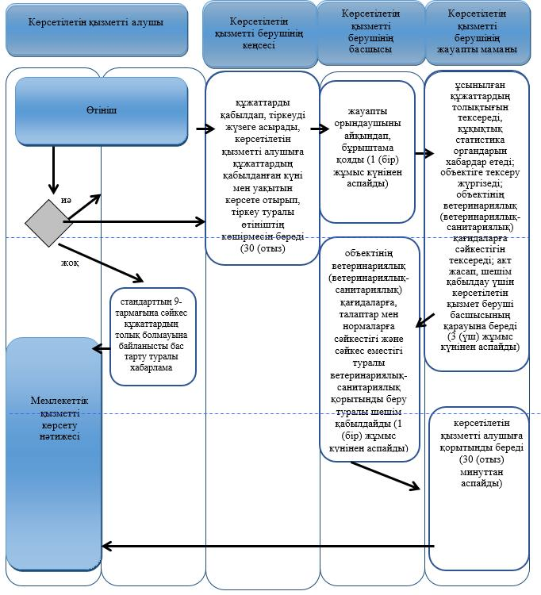
порталда:
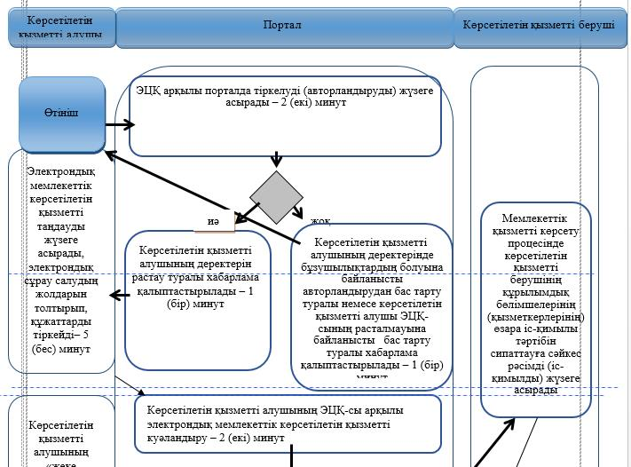

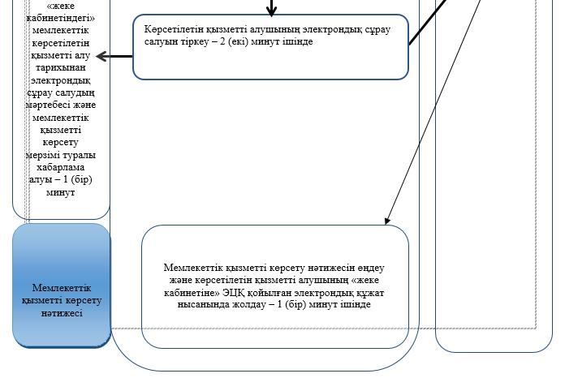
Шартты белгілер
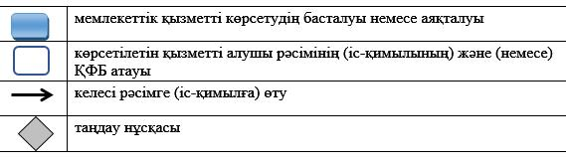

Солтүстік Қазақстан облысы әкімдігінің 2015 жылғы 23 қазандағы № 423 қаулысымен бекітілген
"Жануарларды өсіруді, жануарларды союға дайындауды (союды), сақтауды, өңдеуді және сатуды жүзеге асыратын өндіріс объектілеріне, сондай-ақ ветеринариялық препараттарды, жем және жемазық қоспаларын өндіру, сақтау және сату бойынша өндіріс объектілеріне тіркеу нөмірлерін беру" мемлекеттік көрсетілетін қызмет регламенті
1. Жалпы ережелер
1. "Жануарларды өсіруді, жануарларды союға дайындауды (союды), сақтауды, өңдеуді және сатуды жүзеге асыратын өндіріс объектілеріне, сондай-ақ ветеринариялық препараттарды, жем және жемазық қоспаларын өндіру, сақтау және сату бойынша өндіріс объектілеріне тіркеу нөмірлерін беру" мемлекеттік көрсетілетін қызмет регламенті (бұдан әрі – регламент) "Ветеринария саласындағы мемлекеттік көрсетілетін қызметтер стандарттарын бекіту туралы" Қазақстан Республикасы Ауыл шаруашылығы министрінің 2015 жылғы 06 мамырдағы № 7-1/418 бұйрығымен (Нормативтік құқықтық актілерді мемлекеттік тіркеу тізілімінде № 11959 болып тіркелген) бекітілген "Жануарларды өсіруді, жануарларды союға дайындауды (союды), сақтауды, өңдеуді және сатуды жүзеге асыратын өндіріс объектілеріне, сондай-ақ ветеринариялық препараттарды, жем және жемазық қоспаларын өндіру, сақтау және сату бойынша өндіріс объектілеріне тіркеу нөмірлерін беру" мемлекеттік көрсетілетін қызмет стандартына (бұдан әрі - стандарт) сәйкес әзірленді.
"Жануарларды өсіруді, жануарларды союға дайындауды (союды), сақтауды, өңдеуді және сатуды жүзеге асыратын өндіріс объектілеріне, сондай-ақ ветеринариялық препараттарды, жем және жемазық қоспаларын өндіру, сақтау және сату бойынша өндіріс объектілеріне тіркеу нөмірлерін беру" мемлекеттік қызметін (бұдан әрі – мемлекеттік көрсетілетін қызмет) осы регламенттің 1-қосымшасына сәйкес облыстың жергілікті атқарушы органы (бұдан әрі - көрсетілетін қызметті беруші) көрсетеді.
Өтініштерді қабылдау және мемлекеттік қызметті көрсету нәтижесін беру:
1) көрсетілетін қызметті берушінің кеңсесі;
2) "электрондық үкімет" www.egov.kz, www. elicense.kz веб-порталы (бұдан әрі – портал) арқылы жүзеге асырылады.
2. Мемлекеттік қызметті көрсету нысаны – электрондық (ішінара автоматтандырылған) және (немесе) қағаз түрінде.
3. Мемлекеттік қызметті көрсету нәтижесі – жануарларды өсіруді, жануарларды, жануарлардан алынатын өнім мен шикізатты дайындауды (союды), сақтауды, өңдеуді және өткізуді жүзеге асыратын өндіріс объектілеріне, сондай-ақ ветеринариялық препараттарды, жемшөптер мен жемшөптік қоспаларды өндіру, сақтау және өткізу жөніндегі ұйымдарға есептік нөмірдің берілгені туралы растама (бұдан әрі – растама) беру немесе берілген есептік нөмірді қайта ресімдеу не мемлекеттік көрсетілетін қызмет стандартының 10-тармағында көзделген жағдайларда және негіздер бойынша мемлекеттік қызметті көрсетуден бас тарту туралы дәлелді жауап.
Мемлекеттік қызметті көрсету нәтижесін ұсыну нысаны: электрондық түрде.
4. Мемлекеттік қызмет жеке және заңды тұлғаларға (бұдан әрі – көрсетілетін қызметті алушы) тегін көрсетіледі.
2. Мемлекеттік қызметті көрсету процесінде көрсетілетін қызметті берушінің құрылымдық бөлімшелерінің (қызметкерлерінің) іс-қимылдары тәртібін сипаттау
5. Көрсетілетін қызметті алушы (не оның сенімхат бойынша өкілі) жүгінген кезде мемлекеттік қызметті көрсету бойынша рәсімді (іс-қимылды) бастау үшін негіздеме мыналар болып табылады:
есептік нөмірін беру үшін:
осы регламентке 2-қосымшаға сәйкес нысан бойынша өтініш;
жеке басын куәландыратын құжат және өкілдің өкілеттігін растайтын құжат (сәйкестендіру үшін);
өндіріс объектісі қызметінің түрі, өндірілетін өнімнің көлемі мен түрі туралы еркін нысанда жасалған ақпарат.
Есептік нөмірді қайта ресімдеу кезінде, есептік нөмірдің атауын және (немесе) ұйымдастырушылық-құқықтық нысанын өзгерту кезінде, сою алаңына есептік нөмірді растау кезінде:
осы регламентке 3-қосымшаға сәйкес нысан бойынша өтініш;
жеке басын куәландыратын құжат және өкілдің өкілеттігін растайтын құжат (сәйкестендіру үшін);
көрсетілетін қызметті алушы көрсетілетін қызметті берушіге барлық қажетті құжаттарды тапсырған кезде кеңседе оның өтінішінің көшірмесінде құжаттар топтамасының қабылданған күнін, уақытын, құжаттарды қабылдаған жауапты адамның тегі, аты, әкесінің атын көрсете отырып, тіркеу туралы қойылған белгі қағаз жеткізгіштегі өтініштің қабылданғанын растайды.
Көрсетілетін қызметті алушы портал арқылы жүгінген кезде мемлекеттік қызметті көрсету бойынша рәсімнің (іс-қимылдың) басталуы үшін негіз мыналар болып табылады:
есептік нөмір беру үшін:
осы мемлекеттік көрсетілетін қызмет регламентіне 2-қосымшаға сәйкес көрсетілетін қызметті алушының электрондық-цифрлық қолтаңбасымен (бұдан әрі – ЭЦҚ) куәландырылған электрондық құжат нысанындағы өтініш;
өндіріс объектісі қызметінің түрі, өндірілетін өнімнің көлемі мен түрі туралы еркін нысанда жасалған ақпараттың электрондық көшірмесі.
Есептік нөмірді қайта ресімдеу кезінде, есептік нөмірдің атауын және (немесе) ұйымдастырушылық-құқықтық нысанын өзгерту кезінде, сою алаңына есептік нөмірді растау кезінде:
осы регламентке 3-қосымшаға сәйкес көрсетілетін қызметті алушының ЭЦҚ-сымен куәландырылған электрондық құжат нысанындағы өтініш;
жеке басын куәландыратын құжат туралы, заңды тұлғаны мемлекеттік тіркеу (қайта тіркеу) туралы, дара кәсіпкерді мемлекеттік тіркеу туралы, ветеринариялық-санитариялық қорытынды туралы, бұрын берілген есептік нөмір туралы мәліметтерді көрсетілетін қызметті беруші мемлекеттік ақпараттық жүйелерден "электрондық үкімет" шлюзі арқылы алады.
Көрсетілетін қызметті алушы портал арқылы барлық қажетті құжатты тапсырған кезде көрсетілетін қызметті алушының "жеке кабинетінде" мемлекеттік қызметті көрсету үшін сұрау салуды қабылдау туралы мәртебе көрсетіледі.
6. Мемлекеттік қызметті көрсету процесінің құрамына кіретін әрбір рәсімнің (іс-қимылдың) мазмұны, оларды орындау ұзақтығы:
1) көрсетілетін қызметті берушінің кеңсесі қажетті құжаттарды қабылдауды және тіркеуді жүзеге асырады, көрсетілетін қызметті алушыға құжаттардың қабылданған күні мен уақытын көрсете отырып, тіркеу туралы өтініштің көшірмесін береді - 30 (отыз) минуттан аспайды;
2) көрсетілетін қызметті берушінің басшылығы кіріс құжаттаманы қарайды, жауапты орындаушыны айқындап, бұрыштама қояды – 1 (бір) жұмыс күнінен аспайды;
3) жауапты орындаушы ұсынылған құжаттардың осы регламенттің 5-тармағында көрсетілген тізбеге сәйкес толықтығын тексереді және облыстың жергілікті атқарушы органына есептік нөмір беру туралы сұрау салу жолдайды –2 (екі) жұмыс күнінен аспайды;
4) облыстың жергілікті атқарушы органы есептік нөмір беру немесе есептік нөмір беруден бас тарту туралы растама шығарады, мемлекеттік қызметті көрсету нәтижесін ауданның (облыстық маңызы бар қаланың) жергілікті атқарушы органдарының тиісті бөлімшелеріне жолдайды – 3 (үш) жұмыс күні ішінде;
5) ауданның (облыстық маңызы бар қаланың) жергілікті атқарушы органдарының тиісті бөлімшелері мемлекеттік көрсетілетін қызмет нәтижесін көрсетілетін қызметті алушыға береді – 1 (бір) жұмыс күні ішінде;
есептік нөмірдің екінші нұсқасын алу кезінде – 3 (үш) жұмыс күні ішінде;
жүзеге асыратын қызмет түрінің өзгеруіне әкеп соқтырмайтын өндіріс объектісінің атауы және/немесе ұйымдастырушылық-құқықтық нысаны өзгерген жағдайда, ветеринария саласындағы қызметті жүзеге асыратын ауданның (облыстық маңызы бар қаланың) жергілікті атқарушы органының бөлімшесі есептік нөмірді қайта ресімдейді және растама береді - 5 (бес) жұмыс күні ішінде;
қызмет түрі өзгерген жағдайда, өндіріс объектісі мемлекеттік көрсетілетін қызмет стандартында белгіленген мерзімде есептік нөмірді беру рәсімінен қайта өтеді.
7. Келесі рәсімді (іс-қимылды) орындауды бастау үшін негіз болатын мемлекеттік қызметті көрсету бойынша рәсімнің (іс-қимылдың) нәтижесі:
1) қажетті құжаттарды қабылдау және тіркеу;
2) көрсетілетін қызметті беруші басшылығының қарауы және бұрыштама қоюы;
3) құжаттардың толықтығын тексеру және сұрау салу жолдау;
4) есептік нөмір беру немесе есептік нөмір беруден бас тарту туралы растама шығару және мемлекеттік қызметті көрсету нәтижесін тиісті бөлімшелерге жолдау;
5) мемлекеттік қызметті көрсету нәтижесін көрсетілетін қызметті алушыға беру.
3. Мемлекеттік қызметті көрсету процесінде құрылымдық бөлімшелердің (қызметкерлердің) өзара іс-қимылы тәртібін сипаттау
8. Мемлекеттік қызметті көрсету процесіне қатысатын құрылымдық бөлімшелердің (қызметкерлердің) тізбесі:
1) көрсетілетін қызметті берушінің кеңсесі;
2) көрсетілетін қызметті берушінің басшысы;
3) көрсетілетін қызметті берушінің жауапты орындаушысы.
9. Мемлекеттік қызметті көрсету процесінің құрамына кіретін әрбір рәсімнің (іс-қимылдың) мазмұны, оны орындау ұзақтығы:
1) көрсетілетін қызметті берушінің кеңсесі қажетті құжаттарды қабылдауды және тіркеуді жүзеге асырады, көрсетілетін қызметті алушыға құжаттардың қабылданған күні мен уақытын көрсете отырып, тіркеу туралы өтініштің көшірмесін береді - 30 (отыз) минуттан аспайды;
2) көрсетілетін қызметті берушінің басшылығы кіріс құжаттаманы қарайды, жауапты орындаушыны айқындап, бұрыштама қояды – 1 (бір) жұмыс күнінен аспайды;
3) жауапты орындаушы ұсынылған құжаттардың осы регламенттің 5-тармағында көрсетілген тізбеге сәйкес толықтығын тексереді және облыстың жергілікті атқарушы органына есептік нөмір беру туралы сұрау салу жолдайды – 2 (екі) жұмыс күнінен аспайды;
4) облыстың жергілікті атқарушы органы есептік нөмір беру немесе есептік нөмір беруден бас тарту туралы растама шығарады, мемлекеттік қызметті көрсету нәтижесін ауданның (облыстық маңызы бар қаланың) жергілікті атқарушы органының тиісті бөлімшесіне жолдайды – 3 (үш) жұмыс күні ішінде;
5) ауданның (облыстық маңызы бар қаланың) жергілікті атқарушы органының тиісті бөлімшесі мемлекеттік қызметті көрсету нәтижесін көрсетілетін қызметті алушыға береді – 1 (бір) жұмыс күні ішінде;
есептік нөмірдің телнұсқасын алу кезінде – 3 (үш) жұмыс күні ішінде;
жүзеге асыратын қызмет түрінің өзгеруіне әкеп соқтырмайтын өндіріс объектісінің атауы және/немесе ұйымдастырушылық-құқықтық нысаны өзгерген жағдайда, ветеринария саласындағы қызметті жүзеге асыратын ауданның (облыстық маңызы бар қаланың) жергілікті атқарушы органының бөлімшесі тіркеу нөмірін қайта ресімдейді және растама береді - 5 (бес) жұмыс күні ішінде;
қызмет түрі өзгерген жағдайда, өндіріс объектісі мемлекеттік көрсетілетін қызмет стандартында белгіленген мерзімде есептік нөмірді беру рәсімінен қайта өтеді.
4. Мемлекеттік қызметті көрсету процесінде халыққа қызмет көрсету орталығымен және (немесе) өзге де көрсетілетін қызметті берушілермен өзара іс-қимыл тәртібін, сондай-ақ ақпараттық жүйелерді пайдалану тәртібін сипаттау
10. Портал арқылы мемлекеттік қызметті көрсету кезінде жүгіну тәртібін және ауданның (облыстық маңызы бар қаланың) жергілікті атқарушы органының бөлімшесі мен көрсетілетін қызметті алушы рәсімдерінің (іс-қимылдарының) реттілігін сипаттау:
1) көрсетілетін қызметті алушы ЭЦҚ арқылы порталда тiркелуді (авторландыруды) жүзеге асырады – 2 (екі) минут ішінде;
2) көрсетілетін қызметті алушының деректерін растау туралы хабарлама қалыптастырылады не көрсетілетін қызметті алушының деректерінде бұзушылықтардың болуына байланысты авторландырудан бас тарту туралы хабарлама қалыптастырылады немесе көрсетілетін қызметті алушының ЭЦҚ түпнұсқалығының расталмауына байланысты бас тарту туралы хабарлама қалыптастырылады – 1 (бір) минут;
3) көрсетілетін қызметті алушының электрондық мемлекеттік көрсетілетін қызметті таңдауы, электрондық сұрау салу жолдарын толтырып, осы регламенттің 5-тармағында көрсетілген құжаттарды тіркеуі – 5 (бес) минут;
4) электрондық мемлекеттік қызметті көрсету үшін көрсетілетін қызметті алушының ЭЦҚ арқылы электрондық сұрау салуды куәландыру – 2 (екі) минут;
5) электрондық сұра салуды тіркеу – 2 (екі) минут ішінде;
6) көрсетілетін қызметті алушының "жеке кабинетіндегі" мемлекеттік көрсетілетін қызметті алу тарихынан электрондық сұрау салу мәртебесі және мемлекеттік қызметті көрсету мерзімі туралы хабарлама алуы – 1 (бір) минут;
7) көрсетілетін қызметті беруші мемлекеттік қызметті көрсету процесінде көрсетілетін қызметті берушінің құрылымдық бөлімшелерінің (қызметкерлерінің) өзара іс-қимылы тәртібін сипаттауға сәйкес рәсімдерді (іс-қимылдарды) жүзеге асырады және мемлекеттік қызметті көрсету нәтижесін порталға жолдайды;
8) мемлекеттік қызметті көрсету нәтижесін өңдеу және көрсетілетін қызметті алушының "жеке кабинетіне" көрсетілетін қызметті беруші басшысының ЭЦҚ-сы қойылған электрондық құжат нысанында жолдау – 1 (бір) минут ішінде.
11. Мемлекеттік қызмет Қазақстан Республикасы Инвестициялар және даму министрлігі Байланыс, ақпараттандыру және ақпарат комитеті "Солтүстік Қазақстан облысы бойынша халыққа қызмет көрсету орталығы" шаруашылық жүргізу құқығындағы республикалық мемлекеттік кәсіпорнының филиалы арқылы көрсетілмейді.
12. Мемлекеттiк қызметті көрсету процесiнде құрылымдық бөлiмшелер (қызметкерлер) рәсімдерінің (іс-қимылдарының), өзара іс-қимылдары реттілігін және ақпараттық жүйелерді пайдалану тәртібін толық сипаттау осы регламентке 4-қосымшаға сәйкес мемлекеттік қызметті көрсетудің бизнес-процестерінің анықтамалығында көрсетіледі.
"Жануарларды өсіруді, жануарларды союға дайындауды (союды), сақтауды, өңдеуді және сатуды жүзеге асыратын өндіріс объектілеріне, сондай-ақ ветеринариялық препараттарды, жем және жемазық қоспаларын өндіру, сақтау және сату бойынша өндіріс объектілеріне тіркеу нөмірлерін беру" мемлекеттік көрсетілетін қызмет регламентіне 1-қосымша
Көрсетілетін қызметті берушілердің мекенжайы
Уәкілетті органдардың атауы | Орналасқан жері | Жұмыс кестесі
"Солтүстік Қазақстан облысының ветеринария басқармасы" мемлекеттік мекемесі | Солтүстік Қазақстан облысы, Петропавл қаласы, Жамбыл көшесі, 302 | Күн сайын дүйсенбі – жұма аралығында сағат 13.00-ден 14.30-ға дейінгі түскі үзіліспен сағат 9.00-ден 18.30-ға дейін
"Петропавл қаласының ветеринария бөлімі" мемлекеттік мекемесі | Солтүстік Қазақстан облысы, Петропавл қаласы, Қазақстан Конституциясы көшесі, 23 | Күн сайын дүйсенбі – жұма аралығында сағат 13.00-ден 14.30-ға дейінгі түскі үзіліспен сағат 9.00-ден 18.30-ға дейін
"Солтүстік Қазақстан облысы Айыртау ауданының ветеринария бөлімі" мемлекеттік мекемесі | Солтүстік Қазақстан облысы, Айыртау ауданы,  Саумалкөл ауылы, Сыздықов көшесі, 4 | Күн сайын дүйсенбі – жұма аралығында сағат 13.00-ден 14.30-ға дейінгі түскі үзіліспен сағат 9.00-ден 18.30-ға дейін
"Солтүстік Қазақстан облысы Ақжар ауданының ветеринария бөлімі" мемлекеттік мекемесі | Солтүстік Қазақстан облысы, Ақжар ауданы,  Талшық ауылы,  Целинная көшесі, 13 | Күн сайын дүйсенбі – жұма аралығында сағат 13.00-ден 14.30-ға дейінгі түскі үзіліспен сағат 9.00-ден 18.30-ға дейін
"Аққайың аудандық ветеринария бөлімі" мемлекеттік мекемесі | Солтүстік Қазақстан облысы, Аққайың ауданы,  Смирнов ауылы,  Народная көшесі, 37 | Күн сайын дүйсенбі – жұма аралығында сағат 13.00-ден 14.30-ға дейінгі түскі үзіліспен сағат 9.00-ден 18.30-ға дейін
"Солтүстік Қазақстан облысы Есіл ауданының ветеринария бөлімі" мемлекеттік мекемесі | Солтүстік Қазақстан облысы, Есіл ауданы,  Явленка ауылы,  Тимофеев көшесі, 32 | Күн сайын дүйсенбі – жұма аралығында сағат 13.00-ден 14.30-ға дейінгі түскі үзіліспен сағат 9.00-ден 18.30-ға дейін
"Солтүстік Қазақстан облысы Жамбыл ауданының ветеринария бөлімі" мемлекеттік мекемесі | Солтүстік Қазақстан облысы, Жамбыл ауданы,  Преснов ауылы,  Дружба көшесі, 6 | Күн сайын дүйсенбі – жұма аралығында сағат 13.00-ден 14.30-ға дейінгі түскі үзіліспен сағат 9.00-ден 18.30-ға дейін
"Солтүстік Қазақстан облысы Мағжан Жұмабаев ауданының ветеринария бөлімі" мемлекеттік мекемесі | Солтүстік Қазақстан облысы, Мағжан Жұмабаев ауданы,  Булаев қаласы,  Водопроводная көшесі, 20 | Күн сайын дүйсенбі – жұма аралығында сағат 13.00-ден 14.30-ға дейінгі түскі үзіліспен сағат 9.00-ден 18.30-ға дейін
"Қызылжар аудандық ветеринария бөлімі" мемлекеттік мекемесі | Солтүстік Қазақстан облысы, Қызылжар ауданы, Бескөл ауылы,  Институт көшесі, 1 | Күн сайын дүйсенбі – жұма аралығында сағат 13.00-ден 14.30-ға дейінгі түскі үзіліспен сағат 9.00-ден 18.30-ға дейін
"Солтүстік Қазақстан облысы Мамлют ауданының ветеринария бөлімі" мемлекеттік мекемесі | Солтүстік Қазақстан облысы, Мамлют ауданы,  Мамлют қаласы,  Абай Құнанбаев көшесі, 5 | Күн сайын дүйсенбі – жұма аралығында сағат 13.00-ден 14.30-ға дейінгі түскі үзіліспен сағат 9.00-ден 18.30-ға дейін
"Солтүстік Қазақстан облысы Ғабит Мүсірепов атындағы ауданның ветеринария бөлімі" мемлекеттік мекемесі | Солтүстік Қазақстан облысы, Ғабит Мүсірепов атындағы аудан,  Новоишим ауылы,  Абылай хан көшесі, 28 | Күн сайын дүйсенбі – жұма аралығында сағат 13.00-ден 14.30-ға дейінгі түскі үзіліспен сағат 9.00-ден 18.30-ға дейін
"Солтүстік Қазақстан облысы Тайынша ауданының ветеринария бөлімі" мемлекеттік мекемесі | Солтүстік Қазақстан облысы, Тайынша ауданы,  Тайынша қаласы,  Астана көшесі, 166 | Күн сайын дүйсенбі – жұма аралығында сағат 13.00-ден 14.30-ға дейінгі түскі үзіліспен сағат 9.00-ден 18.30-ға дейін
"Солтүстік Қазақстан облысы Тимирязев ауданының ветеринария бөлімі" мемлекеттік мекемесі | Солтүстік Қазақстан облысы, Тимирязев ауданы, Тимирязев ауылы,  Ш. Уәлиханов көшесі, 1 | Күн сайын дүйсенбі – жұма аралығында сағат 13.00-ден 14.30-ға дейінгі түскі үзіліспен сағат 9.00-ден 18.30-ға дейін
"Солтүстік Қазақстан облысы Уәлиханов ауданының ветеринария бөлімі" мемлекеттік мекемесі | Солтүстік Қазақстан облысы, Уәлиханов ауданы, Кішкенекөл ауылы, Жамбыл көшесі, 76 | Күн сайын дүйсенбі – жұма аралығында сағат 13.00-ден 14.30-ға дейінгі түскі үзіліспен сағат 9.00-ден 18.30-ға дейін
"Солтүстік Қазақстан облысы Шал ақын ауданының ветеринария бөлімі" мемлекеттік мекемесі | Солтүстік Қазақстан облысы, Шал ақын ауданы, Сергеевка қаласы,  Крымская көшесі, 2А | Күн сайын дүйсенбі – жұма аралығында сағат 13.00-ден 14.30-ға дейінгі түскі үзіліспен сағат 9.00-ден 18.30-ға дейін
"Жануарларды өсіруді, жануарларды союға дайындауды (союды), сақтауды, өңдеуді және сатуды жүзеге асыратын өндіріс объектілеріне, сондай-ақ ветеринариялық препараттарды, жем және жемазық қоспаларын өндіру, сақтау және сату бойынша өндіріс объектілеріне тіркеу нөмірлерін беру" мемлекеттік көрсетілетін қызмет регламентіне 2-қосымша
________________________________________
(ветеринария саласындағы қызметті
________________________________________
жүзеге асыратын жергілікті атқарушы
________________________________________
орган бөлімшесінің атауы)
________________________________________
(жеке тұлғаның тегі, аты, әкесінің аты
_______________________________________
(бар болса) ЖСН/заңды тұлғаның атауы, БСН)
Мемлекеттік тіркеу анықтамасының
(куәлігінің*) нөмірі ____________________
Мекенжайы ___________________________
Өтініш нөмірі:
Өтініш
______________________________________________________________________
(өндіріс объектісінің атауы, қызмет түрі)
______________________________________________ есептік нөмір беруіңізді сұраймын.
_______________________________________________ мекенжайы бойынша орналасқан.
Ветеринариялық-санитариялық қорытындының берілген күні және нөмірі ______________
Мынадай құжаттарды қоса беремін: ______________________________________________
Байланыс телефоны ________________________ E-mail _____________________________
____________________________________________________ 20__жылғы _______________
(өтініш берушінің тегі, аты, әкесінің аты (бар болса), қолы)
Қосымша: _____ парақ __________ 1 данада
ескертпе: *"Қазақстан Республикасының кейбір заңнамалық актілеріне заңды тұлғаларды мемлекеттік тіркеу және филиалдар мен өкілдіктерді есептік тіркеу мәселелері бойынша өзгерістер мен толықтырулар енгізу туралы" 2012 жылғы 24 желтоқсандағы Қазақстан Республикасының Заңы күшіне енгенге дейін берілген заңды тұлғаны (филиалды, өкілдікті) мемлекеттік (есептік) тіркеу (қайта тіркеу) туралы куәлік заңды тұлға қызметін тоқтатқанға дейін жарамды болып табылады.
Ақпараттық жүйелердегі заңмен қорғалатын құпияны құрайтын мәліметтерді пайдалануға келісемін.
Ұсынылып отырған мәліметтердің шынайылығын растаймын.
"Жануарларды өсіруді, жануарларды союға дайындауды (союды), сақтауды, өңдеуді және сатуды жүзеге асыратын өндіріс объектілеріне, сондай-ақ ветеринариялық препараттарды, жем және жемазық қоспаларын өндіру, сақтау және сату бойынша өндіріс объектілеріне тіркеу нөмірлерін беру" мемлекеттік көрсетілетін қызмет регламентіне 3-қосымша
________________________________________
(ветеринария саласындағы қызметті
________________________________________
жүзеге асыратын жергілікті атқарушы
________________________________________
орган бөлімшесінің атауы)
________________________________________
(жеке тұлғаның тегі, аты, әкесінің аты
_______________________________________
(бар болса) ЖСН/заңды тұлғаның атауы, БСН)
Мемлекеттік тіркеу анықтамасының
(куәлігінің*) нөмірі ____________________
Мекенжайы ___________________________
Өтініш нөмірі:
Өтініш
________________________________________________________________________
(өндіріс объектісінің атауы, қызмет түрі) _________________________________________________________________________ сою
алаңының есептік нөмірін қайта ресімдеуіңізді, растауыңызды (керектісінің астын сызу
қажет) сұраймын.
________________________________________________ мекенжайы бойынша орналасқан.
Ветеринариялық-санитариялық қорытындының нөмірі және берілген күні ______________
Бұрын берілген есептік нөмірдің нөмірі ___________________________________________
Мынадай құжаттарды қоса беремін: ______________________________________________
Байланыс телефоны ________________________ E-mail _____________________________
__________________________________________________ 20__ жылғы ________________
(өтініш берушінің тегі, аты, әкесінің аты (бар болса), қолы)
Қосымша: _____ парақ __________ 1 данада
ескертпе: *"Қазақстан Республикасының кейбір заңнамалық актілеріне заңды тұлғаларды мемлекеттік тіркеу және филиалдар мен өкілдіктерді есептік тіркеу мәселелері бойынша өзгерістер мен толықтырулар енгізу туралы" 2012 жылғы 24 желтоқсандағы Қазақстан Республикасының Заңы күшіне енгенге дейін берілген заңды тұлғаны (филиалды, өкілдікті) мемлекеттік (есептік) тіркеу (қайта тіркеу) туралы куәлік, заңды тұлға қызметін тоқтатқанға дейін жарамды болып табылады.
Ақпараттық жүйелердегі заңмен қорғалатын құпияны құрайтын мәліметтерді пайдалануға келісемін. Ұсынылып отырған мәліметтердің шынайылығын растаймын.
"Жануарларды өсіруді, жануарларды союға дайындауды (союды), сақтауды, өңдеуді және сатуды жүзеге асыратын өндіріс объектілеріне, сондай-ақ ветеринариялық препараттарды, жем және жемазық қоспаларын өндіру, сақтау және сату бойынша өндіріс объектілеріне тіркеу нөмірлерін беру" мемлекеттік көрсетілетін қызмет регламентіне 4-қосымша
"Жануарларды өсіруді, жануарларды союға дайындауды (союды), сақтауды, өңдеуді және сатуды жүзеге асыратын өндіріс объектілеріне, сондай-ақ ветеринариялық препараттарды, жем және жемазық қоспаларын өндіру, сақтау және сату бойынша өндіріс объектілеріне тіркеу нөмірлерін беру" мемлекеттік қызметті көрсетудің бизнес-процестерінің анықтамалығы
а) көрсетілетін қызметті берушінің кеңсесі:
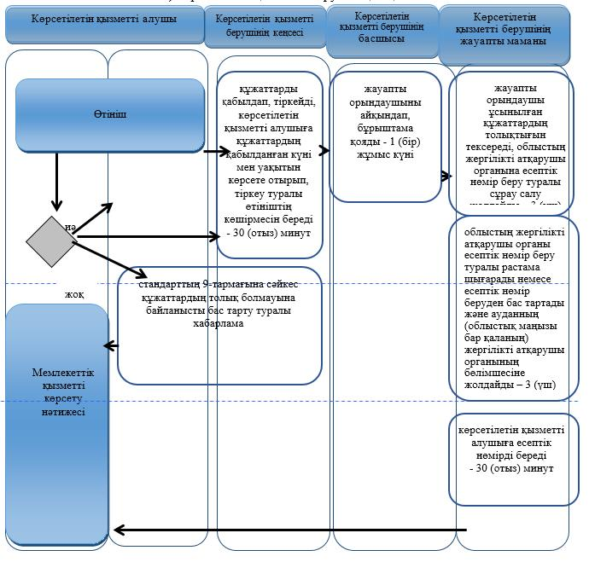
б) порталда:
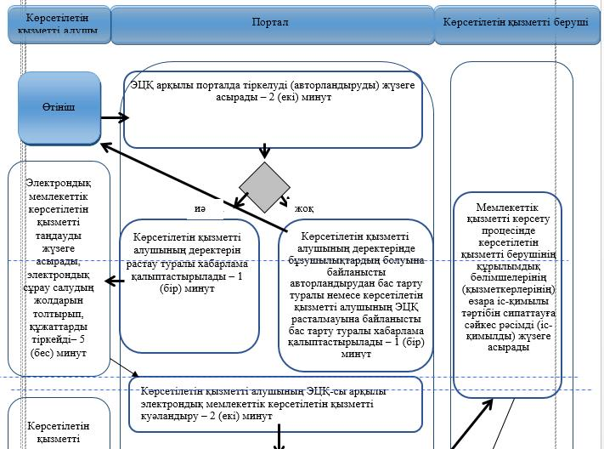

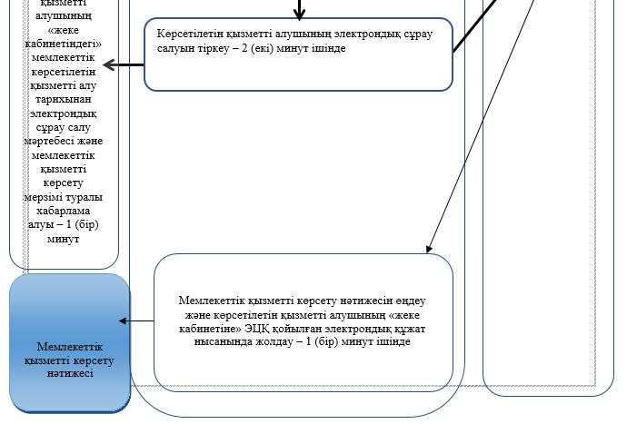
Шартты белгілер
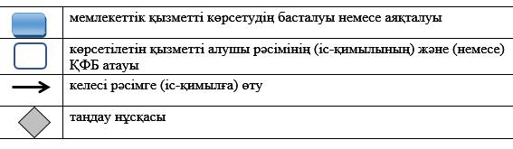

Солтүстік Қазақстан облысы әкімдігінің 2015 жылғы 23 қазандағы № 423 қаулысымен бекітілген
"Ветеринария саласындағы қызметпен айналысуға лицензия беру" мемлекеттік көрсетілетін қызмет регламенті
1. Жалпы ережелер
1. "Ветеринария саласындағы қызметпен айналысуға лицензия беру" мемлекеттік көрсетілетін қызмет регламенті (бұдан әрі – регламент) "Ветеринария саласындағы мемлекеттік көрсетілетін қызметтер стандарттарын бекіту туралы" Қазақстан Республикасы Ауыл шаруашылығы министрінің 2015 жылғы 06 мамырдағы № 7-1/418 бұйрығымен (Нормативтік құқықтық актілерді мемлекеттік тіркеу тізілімінде № 11959 болып тіркелген) бекітілген "Ветеринария саласындағы қызметпен айналысуға лицензия беру" мемлекеттік көрсетілетін қызмет стандартына (бұдан әрі – стандарт) сәйкес әзірленді.
"Ветеринария саласындағы қызметпен айналысуға лицензия беру" мемлекеттік қызметін:
1) ветеринариялық мақсаттағы ветеринариялық препараттарды өндіру жөніндегі қызметпен айналысуға лицензия беруді – Қазақстан Республикасы Ауыл шаруашылығы министрлігінің Ветеринариялық бақылау және қадағалау комитеті (бұдан әрі – көрсетілетін қызметті беруші);
2) жануарлардан алынатын өнімдер мен шикізатқа ветеринариялық-санитариялық сараптама жүргізу жөніндегі қызметпен айналысуға лицензия беруді – осы регламентке 1-қосымшаға сәйкес облыстың жергілікті атқарушы органы (бұдан әрі – көрсетілетін қызметті беруші) көрсетеді.
Өтінішті қабылдау және мемлекеттік қызметті көрсету нәтижесін беру:
1) көрсетілетін қызметті берушінің кеңсесі;
2) "электрондық үкіметтің" www.egov.kz, www.elicense.kz веб-порталы (бұдан әрі – портал) арқылы жүзеге асырылады.
2. Мемлекеттік қызметті көрсету нысаны - электрондық (ішінара автоматтандырылған) және (немесе) қағаз түрінде.
3. Мемлекеттік қызметті көрсету нәтижесі – ветеринария саласындағы қызметпен айналысуға лицензия және (немесе) лицензияға қосымша, оны қайта ресімдеу, лицензияның және (немесе) лицензияға қосымшаның телнұсқасы не мемлекеттік көрсетілетін қызмет стандартының 10-тармағында көзделген жағдайларда және негіздер бойынша мемлекеттік қызметті көрсетуден бас тарту туралы дәлелді жауап.
Мемлекеттік қызметті көрсету нәтижесін ұсыну нысаны: электрондық түрде.
Көрсетілетін қызметті алушы көрсетілетін қызметті берушіге жүгінген жағдайда, мемлекеттік қызметті көрсету нәтижесі электрондық нысанда ресімделіп, басып шығарылады, көрсетілетін қызметті беруші басшысының қолы қойылып, мөрмен куәландырылады.
Көрсетілетін қызметті алушы портал арқылы жүгінген кезде мемлекеттік қызметті көрсету нәтижесі көрсетілетін қызметті алушының "жеке кабинетіне" көрсетілетін қызметті берушінің уәкілетті адамының электрондық цифрлық қолтаңбасымен (бұдан әрі – ЭЦҚ) куәландырылған электрондық құжат нысанында жолданады.
4. Мемлекеттік қызмет жеке және заңды тұлғаларға (бұдан әрі – көрсетілетін қызметті алушы) ақылы негізде көрсетіледі. Мемлекеттік қызметті көрсету кезінде көрсетілетін қызметті алушы "Салық және бюджетке төленетін басқа да міндетті төлемдер туралы" Қазақстан Республикасының кодексіне (Салық кодексі) сәйкес ветеринария саласындағы қызметпен айналысу құқығы үшін лицензиялық алымды орналасқан жері бойынша бюджетке төлейді:
1) осы қызмет түрімен айналысу құқығына лицензия берген кезде лицензиялық алым 6 (алты) айлық есептік көрсеткішті (бұдан әрі – АЕК) құрайды;
2) лицензияны қайта ресімдеу үшін лицензиялық алым лицензия берген кездегі мөлшерлеменің 10 (он) %-ын құрайды, бірақ 4 (төрт) АЕК-тен аспайды;
3) лицензияның телнұсқасын беру үшін лицензиялық алым лицензия берген кездегі мөлшерлеменің 100 (жүз) %-ын құрайды.
Лицензиялық алымды төлеу екінші деңгейдегі банктер және банк операцияларының жекелеген түрлерін жүзеге асыратын ұйымдар арқылы қолма-қол және қолма-қол ақшасыз нысанда жүзеге асырылады.
Мемлекеттік көрсетілетін қызметті алуға электрондық сұрау салуды портал арқылы берген жағдайда, төлем "электрондық үкіметтің" төлем шлюзі (бұдан әрі – ЭҮТШ) немесе екінші деңгейдегі банктер арқылы жүзеге асырылуы мүмкін.
2. Мемлекеттік қызмет көрсету процесінде көрсетілетін қызметті берушінің құрылымдық бөлімшелерінің (қызметкерлерінің) іс-қимылдары тәртібін сипаттау
5. Көрсетілетін қызметті алушы (не оның сенімхат бойынша өкілі) жүгінген кезде мемлекеттік қызметті көрсету бойынша рәсімді (іс-қимылды) бастау үшін негіздеме мыналар болып табылады:
лицензия алу үшін көрсетілетін қызметті берушіге:
жеке тұлғаның осы регламентке 2-қосымшаға сәйкес белгіленген нысан бойынша лицензияны және (немесе) лицензияға қосымшаны алуға арналған өтiнiші;
заңды тұлғаның осы регламентке 3-қосымшаға сәйкес белгіленген нысандағы лицензияны және (немесе) лицензияға қосымшаны алуға арналған өтiнiші;
заңды тұлға үшін – заңды тұлғаны мемлекеттік тіркеу (қайта тіркеу) туралы анықтама немесе куәлік (сәйкестендіру үшін);
жеке басын куәландыратын құжат және өкілдің өкілеттігін растайтын құжат (сәйкестендіру үшін);
дара кәсіпкер ретінде көрсетілетін кызметті алушыны мемлекеттік тіркеу туралы куәлік (сәйкестендіру үшін);
ветеринария саласындағы қызметпен айналысу құқығына лицензиялық алымның бюджетке төленгенін растайтын құжат;
жалға алу шартының құқығында тиісті үй-жайларының бар екендігін растайтын құқық белгілеуші құжаттың көшірмесі;
осы регаментке 4-қосымшаға сәйкес ветеринария саласындағы ветеринариялық мақсаттағы препараттарды өндіру жөніндегі қызметті жүзеге асыруға арналған мәліметтер нысаны;
осы регламентке 5-қосымшаға сәйкес ветеринария саласындағы жануарлардан алынатын өнімдер мен шикізатқа ветеринариялық-санитариялық сараптама жүргізу жөніндегі қызметті жүзеге асыруға арналған мәліметтер нысаны.
Порталға:
көрсетілетін қызметті алушының ЭЦҚ-сымен куәландырылған осы регламентке 2-қосымшаға сәйкес электрондық құжат нысанындағы жеке тұлғаның лицензияны және (немесе) лицензияға қосымшаны алуға арналған өтiнiші;
көрсетілетін қызметті алушының ЭЦҚ-сымен куәландырылған осы регламентке 3-қосымшаға сәйкес электрондық құжат нысанындағы заңды тұлғаның лицензияны және (немесе) лицензияға қосымшаны алуға арналған өтiнiші;
ЭҮТШ арқылы төлеу жағдайларын қоспағанда, ветеринария саласындағы қызметпен айналысу құқығына лицензиялық алымның бюджетке төленгенін растайтын құжаттың электрондық көшірмесі;
жалға алу шартының құқығында тиісті үй-жайларының бар екендігін растайтын құқық белгілеуші құжаттың көшірмесі;
осы регламентке 4-қосымшаға сәйкес ветеринария саласындағы ветеринариялық мақсаттағы препараттарды өндіру жөніндегі қызметті жүзеге асыруға арналған мәліметтер нысаны;
осы регламентке 5-қосымшаға сәйкес ветеринария саласындағы жануарлардан алынатын өнімдер мен шикізатқа ветеринариялық-санитариялық сараптама жүргізу жөніндегі қызметті жүзеге асыруға арналған мәліметтер нысаны.
Лицензиясы бар қызмет түрінің шеңберінде лицензияға қосымша алу үшін көрсетілетін қызметті берушіге:
жеке тұлғаның осы регламентке 2-қосымшаға сәйкес белгіленген нысан бойынша лицензияны және (немесе) лицензияға қосымшаны алуға арналған өтiнiші;
заңды тұлғаның осы регламентке 3-қосымшаға сәйкес белгіленген нысан бойынша лицензияны және (немесе) лицензияға қосымшаны алуға арналған өтiнiші;
заңды тұлға үшін – заңды тұлғаны мемлекеттік тіркеу (қайта тіркеу) туралы анықтама немесе куәлік (сәйкестендіру үшін);
жеке басын куәландыратын құжат және өкілдің өкілеттігін растайтын құжат (сәйкестендіру үшін);
дара кәсіпкер ретінде көрсетілетін кызметті алушыны мемлекеттік тіркеу туралы куәлік (сәйкестендіру үшін);
жалға алу шартының құқығында тиісті үй-жайларының бар екендігін растайтын құқық белгілеуші құжаттың көшірмесі;
осы регламентке 4-қосымшаға сәйкес ветеринария саласындағы ветеринариялық мақсаттағы препараттарды өндіру жөніндегі қызметті жүзеге асыруға арналған мәліметтер нысаны;
осы регламентке 5-қосымшаға сәйкес ветеринария саласындағы жануарлардан алынатын өнімдер мен шикізатқа ветеринариялық-санитариялық сараптама жүргізу жөніндегі қызметті жүзеге асыруға арналған мәліметтер нысаны.
Порталға:
көрсетілетін қызметті алушының ЭЦҚ-сымен куәландырылған осы регламентке 2-қосымшаға сәйкес электрондық құжат нысанындағы жеке тұлғаның лицензияны және (немесе) лицензияға қосымшаны алуға арналған өтiнiші;
көрсетілетін қызметті алушының ЭЦҚ-сымен куәландырылған осы регламентке 3-қосымшаға сәйкес электрондық құжат нысанындағы заңды тұлғаның лицензияны және (немесе) лицензияға қосымшаны алуға арналған өтiнiші;
жалға алу шартының құқығында тиісті үй-жайларының бар екендігін растайтын құқық белгілеуші құжаттың электрондық көшірмесі;
осы регламентке 4-қосымшаға сәйкес ветеринария саласындағы ветеринариялық мақсаттағы препараттарды өндіру жөніндегі қызметті жүзеге асыруға арналған мәліметтер нысаны;
осы регламентке 5-қосымшаға сәйкес ветеринария саласындағы жануарлардан алынатын өнімдер мен шикізатқа ветеринариялық-санитариялық сараптама жүргізу жөніндегі қызметті жүзеге асыруға арналған мәліметтер нысаны.
Лицензияны қайта ресімдеу үшін көрсетілетін қызметті берушіге:
жеке тұлғаның стандартқа 6-қосымшаға сәйкес белгіленген нысан бойынша лицензияны және (немесе) лицензияға қосымшаны қайта ресімдеуге арналған өтiнiші;
заңды тұлғаның стандартқа 7-қосымшаға сәйкес белгіленген нысандағы лицензияны және (немесе) лицензияға қосымшаны қайта ресімдеуге арналған өтiнiші;
заңды тұлға үшін – заңды тұлғаны мемлекеттік тіркеу (қайта тіркеу) туралы анықтама немесе куәлік (сәйкестендіру үшін);
жеке басын куәландыратын құжат және өкілдің өкілеттігін растайтын құжат (сәйкестендіру үшін);
дара кәсіпкер ретінде көрсетілетін кызметті алушыны мемлекеттік тіркеу туралы куәлік (сәйкестендіру үшін);
лицензияны қайта ресімдеу үшін лицензиялық алымның бюджетке төленгенін растайтын құжаттың көшірмесі;
ақпараттық жүйеде мәліметтер болмаған жағдайда, лицензияны және (немесе) лицензияға қосымшаны қайта ресімдеу үшін негіз болған өзгерістер туралы ақпаратты қамтитын құжаттардың көшірмелері.
Порталға:
көрсетілетін қызметті алушының ЭЦҚ-сымен куәландырылған осы регламентке 2-қосымшаға сәйкес электрондық құжат нысанындағы жеке тұлғаның лицензияны және (немесе) лицензияға қосымшаны қайта ресімдеуге арналған өтiнiші;
көрсетілетін қызметті алушының ЭЦҚ-сымен куәландырылған осы регламентке 3-қосымшаға сәйкес электрондық құжат нысанындағы заңды тұлғаның лицензияны және (немесе) лицензияға қосымшаны қайта ресімдеуге арналған өтiнiші;
жалға алу шартының құқығында тиісті үй-жайларының бар екендігін растайтын құқық белгілеуші құжаттың электрондық көшірмесі;
осы регламентке 4-қосымшаға сәйкес ветеринария саласындағы ветеринариялық мақсаттағы препараттарды өндіру жөніндегі қызметті жүзеге асыруға арналған мәліметтер нысаны;
осы регламентке 5-қосымшаға сәйкес ветеринария саласындағы жануарлардан алынатын өнімдер мен шикізатқа ветеринариялық-санитариялық сараптама жүргізу жөніндегі қызметті жүзеге асыруға арналған мәліметтер нысаны.
Лицензияны және (немесе) лицензияға қосымшаны жоғалтқан, бүлдірген кезде лицензия туралы мәліметтерді тиісті ақпараттық жүйелерден алу мүмкін болмаған кезде ғана лицензияның телнұсқасын алу үшін көрсетілетін қызметті берушіге:
лицензияның және (немесе) лицензияға қосымшаның жоғалғаны, бүлінгені туралы еркін нысандағы өтініш;
заңды тұлға үшін – заңды тұлғаны мемлекеттік тіркеу (қайта тіркеу) туралы анықтама немесе куәлік (сәйкестендіру үшін);
жеке басын куәландыратын құжат және өкілдің өкілеттігін растайтын құжат (сәйкестендіру үшін);
дара кәсіпкер ретінде көрсетілетін кызметті алушыны мемлекеттік тіркеу туралы куәлік (сәйкестендіру үшін);
лицензияның телнұсқасын беру үшін лицензиялық алымның бюджетке төленгенін растайтын құжат.
Порталға:
көрсетілетін қызметті алушының ЭЦҚ-сымен куәландырылған электрондық құжат нысандағы сұрау салу;
ЭҮТШ арқылы төлеу жағдайларын қоспағанда, лицензияны қайта ресімдеу үшін лицензиялық алымның бюджетке төленгенін растайтын құжаттың электрондық көшірмесі.
Көрсетілетін қызметті беруші жеке басын куәландыратын құжат, заңды тұлғаны мемлекеттік тіркеу (қайта тіркеу), дара кәсіпкерді мемлекеттік тіркеу, меншік құқығында тиісті үй-жайларының бар екендігі, ветеринариялық-санитариялық қорытынды, лицензия туралы мәліметтерді "электрондық үкімет" шлюзі арқылы тиісті мемлекеттік ақпараттық жүйелерден алады.
Көрсетілетін қызметті алушы көрсетілетін қызметті берушіге барлық қажетті құжаттарды тапсырған кезде көрсетілетін қызметті берушінің кеңсесінде оның өтінішінің көшірмесінде құжаттар топтамасының қабылданған күнін, уақытын, құжаттарды қабылдаған жауапты адамның тегін, атын, әкесінің атын көрсете отырып, тіркеу туралы қойылған белгі қағаз жеткізгіштегі өтініштің қабылданғанын растайды.
Көрсетілетін қызметті алушы барлық қажетті құжаттарды портал арқылы тапсырған кезде көрсетілетін қызметті алушының "жеке кабинетінде" мемлекеттік қызметті көрсетуге арналған сұрау салудың қабылданғаны туралы мәртебе көрсетіледі.
Мемлекеттiк қызметті көрсетуден бас тарту үшін мыналар негіз болып табылады:
1) Қазақстан Республикасының заңдарында жеке немесе заңды тұлғалардың осы санаты үшін қызмет түрімен айналысуға тыйым салынуы;
2) лицензиялық алымның енгізілмеуі;
3) көрсетілетін қызметті алушының біліктілік талаптарына сәйкес келмеуі;
4) көрсетілетін қызметті берушінің тиісті келісуші мемлекеттік органнан көрсетілетін қызметті алушының лицензиялау кезінде қойылатын талаптарға сәйкес келмейтіндігі туралы жауап алуы;
5) көрсетілетін қызметті алушыға қатысты лицензиялауға жататын қызметті немесе қызметтің жекелеген түрлерін тоқтата тұру немесе тыйым салу туралы заңды күшіне енген сот шешімінің (үкімінің) болуы;
6) сот орындаушысы ұсынымының негізінде соттың борышкер көрсетілетін қызметті алушыға лицензия беруге уақытша тыйым салуы.
6. Мемлекеттік қызметті көрсету процесінің құрамына кіретін әрбір рәсімнің (іс-қимылдың) мазмұны, оны орындау ұзақтығы:
1) лицензия және (немесе) лицензияға қосымша берген кезде – 15 (он бес) жұмыс күнінен кешіктірмей:
көрсетілетін қызметті берушінің кеңсесі қажетті құжаттарды қабылдап, тіркеуді жүзеге асырады, көрсетілетін қызметті алушыға құжаттардың қабылданған күні мен уақытын көрсете отырып, тіркеу туралы өтініштің көшірмесін береді - 30 (отыз) минуттан аспайды;
көрсетілетін қызметті берушінің басшылығы кіріс құжаттаманы қарайды, жауапты орындаушыны айқындап, бұрыштама қояды – 1 (бір) жұмыс күнінен аспайды;
көрсетілетін қызметті берушінің жауапты орындаушысы осы регламенттің 5-тармағына сәйкес ұсынылған құжаттардың толықтығын тексереді, лицензияны және (немесе) лицензияға қосымшаны ресімдеп, басшылыққа қол қоюға береді не мемлекеттік қызметті көрсетуден бас тарту туралы дәлелді жауап береді – 12 (он екі) жұмыс күнінен аспайды;
көрсетілетін қызметті берушінің басшылығы лицензияға және (немесе) лицензияға қосымшаға қол қойып, көрсетілетін қызметті алушыға мемлекеттік қызметті көрсету нәтижесін беру үшін жауапты орындаушыға жолдайды, не мемлекеттік қызметті көрсетуден бас тарту туралы дәлелді жауап береді – 1 (бір) жұмыс күнінен аспайды;
жауапты орындаушы мемлекеттік қызметті көрсету нәтижесін журналда тіркеп, көрсетілетін қызметті алушыға береді – 30 (отыз) минуттан аспайды;
2) лицензияны және (немесе) лицензияға қосымшаны қайта ресімдеу кезінде – 3 (үш) жұмыс күні ішінде:
көрсетілетін қызметті берушінің кеңсесі қажетті құжаттарды қабылдап, тіркеуді жүзеге асырады, көрсетілетін қызметті алушыға құжаттардың қабылданған күні мен уақытын көрсете отырып, тіркеу туралы өтініштің көшірмесін береді - 30 (отыз) минуттан аспайды;
көрсетілетін қызметті берушінің басшысы кіріс құжаттаманы қарайды, жауапты орындаушыны айқындап, бұрыштама қояды – 2 (екі) сағаттан аспайды;
көрсетілетін қызметті берушінің жауапты орындаушысы осы регламенттің 5-тармағына сәйкес ұсынылған құжаттардың толықтығын тексереді, лицензияны және (немесе) лицензияға қосымшаны қайта ресімдеп, қол қою үшін басшылыққа береді не мемлекеттік қызметті көрсетуден бас тарту туралы дәлелді жауап береді – 1 (бір) жұмыс күнінен аспайды;
көрсетілетін қызметті берушінің басшылығы лицензияға және (немесе) лицензияға қосымшаға қол қойып, көрсетілетін қызметті алушыға мемлекеттік қызметті көрсету нәтижесін беру үшін жауапты орындаушыға жолдайды, не мемлекеттік қызметті көрсетуден бас тарту туралы дәлелді жауап береді – 1 (бір) жұмыс күнінен аспайды;
жауапты орындаушы мемлекеттік қызметті көрсету нәтижесін тіркеп, көрсетілетін қызметті алушыға береді – 30 (отыз) минуттан аспайды;
3) лицензияның телнұсқасын және (немесе) лицензияға қосымшаны беру кезінде – 2 (екі) жұмыс күні ішінде:
көрсетілетін қызметті берушінің кеңсесі қажетті құжаттарды қабылдап, тіркеуді жүзеге асырады, көрсетілетін қызметті алушыға құжаттардың қабылданған күні мен уақытын көрсете отырып, тіркеу туралы өтініштің көшірмесін береді - 30 (отыз) минуттан аспайды;
көрсетілетін қызметті берушінің басшылығы кіріс құжаттаманы қарайды, жауапты орындаушыны айқындап, бұрыштама қояды – 2 (екі) сағаттан аспайды;
көрсетілетін қызметті берушінің жауапты орындаушысы осы регламенттің 5-тармағына сәйкес ұсынылған құжаттардың толықтығын тексереді, лицензияның телнұсқасын және (немесе) лицензияға қосымшаны ресімдеп, басшылыққа қол қоюға береді не мемлекеттік қызметті көрсетуден бас тарту туралы дәлелді жауап береді – 1 (бір) жұмыс күнінен аспайды;
көрсетілетін қызметті берушінің басшылығы лицензияның телнұсқасына және (немесе) лицензияға қосымшаға қол қойып, көрсетілетін қызметті алушыға мемлекеттік қызметті көрсету нәтижесін беру үшін жауапты орындаушыға жолдайды не мемлекеттік қызмет көрсетуден бас тарту туралы дәлелді жауап береді – 1 (бір) сағаттан аспайды;
жауапты орындаушы көрсетілетін қызметті алушыға лицензия береді – 30 (отыз) минуттан аспайды.
7. Келесі рәсімді (іс-қимылды) орындауды бастау үшін негіз болатын мемлекеттік қызметті көрсету бойынша рәсімнің (іс-қимылдың) нәтижесі:
1) құжаттарды қабылдап, тіркеу, көрсетілетін қызметті алушыға құжаттардың қабылданған күні мен уақытын көрсете отырып, тіркеу туралы өтініштің көшірмесін беру;
2) көрсетілетін қызметті беруші басшылығының кіріс құжаттаманы қарауы, жауапты орындаушыны айқындап, бұрыштама қоюы;
3) көрсетілетін қызметті берушінің жауапты орындаушысының ұсынылған құжаттардың толықтығын тексеруі және мемлекеттік қызметті көрсету нәтижесінің жобасын басшылыққа қол қоюға беруі;
4) көрсетілетін қызметті беруші басшылығының мемлекеттік қызметті көрсету нәтижесіне қол қойып, көрсетілетін қызметті алушыға беру үшін жауапты орындаушыға жолдауы;
5) көрсетілетін қызметті алушыға мемлекеттік қызметті көрсету нәтижесін беру.
3. Мемлекеттік қызметті көрсету процесінде көрсетілетін қызметті берушінің құрылымдық бөлімшелерінің (қызметкерлерінің) өзара іс-қимылы тәртібін сипаттау
8. Мемлекеттік қызметті көрсету процесіне қатысатын көрсетілетін қызметті берушінің құрылымдық бөлімшелерінің (қызметкерлерінің) тізбесі:
1) көрсетілетін қызметті беруші кеңсесінің қызметкері;
2) көрсетілетін қызметті берушінің басшысы;
3) көрсетілетін қызметті берушінің жауапты орындаушысы.
9. Әрбір рәсімнің (іс-қимылдың) ұзақтығын көрсете отырып, құрылымдық бөлімшелер (қызметкерлер) арасындағы рәсімдердің (іс-қимылдардың) реттілігін сипаттау:
1) лицензия және (немесе) лицензияға қосымша берген кезде – 15 (он бес) жұмыс күнінен кешіктірмей:
көрсетілетін қызметті берушінің кеңсесі қажетті құжаттарды қабылдап, тіркеуді жүзеге асырады, көрсетілетін қызметті алушыға құжаттардың қабылданған күні мен уақытын көрсете отырып, тіркеу туралы өтініштің көшірмесін береді - 30 (отыз) минуттан аспайды;
көрсетілетін қызметті берушінің басшылығы кіріс құжаттаманы қарайды, жауапты орындаушыны айқындап, бұрыштама қояды – 1 (бір) жұмыс күнінен аспайды;
көрсетілетін қызметті берушінің жауапты орындаушысы осы регламенттің 5-тармағына сәйкес ұсынылған құжаттардың толықтығын тексереді, лицензияны және (немесе) лицензияға қосымшаны ресімдеп, басшылыққа қол қоюға береді не мемлекеттік қызметті көрсетуден бас тарту туралы дәлелді жауап береді – 12 (он екі) жұмыс күнінен аспайды;
көрсетілетін қызметті берушінің басшылығы лицензияға және (немесе) лицензияға қосымшаға қол қойып, көрсетілетін қызметті алушыға мемлекеттік қызметті көрсету нәтижесін беру үшін жауапты орындаушыға жолдайды, не мемлекеттік қызметті көрсетуден бас тарту туралы дәлелді жауап береді – 1 (бір) жұмыс күнінен аспайды;
жауапты орындаушы мемлекеттік қызметті көрсету нәтижесін журналда тіркеп, көрсетілетін қызметті алушыға береді – 30 (отыз) минуттан аспайды;
2) лицензияны және (немесе) лицензияға қосымшаны қайта ресімдеу кезінде – 3 (үш) жұмыс күні ішінде:
көрсетілетін қызметті берушінің кеңсесі қажетті құжаттарды қабылдап, тіркеуді жүзеге асырады, көрсетілетін қызметті алушыға құжаттардың қабылданған күні мен уақытын көрсете отырып, тіркеу туралы өтініштің көшірмесін береді - 30 (отыз) минуттан аспайды;
көрсетілетін қызметті берушінің басшысы кіріс құжаттаманы қарайды, жауапты орындаушыны айқындап, бұрыштама қояды – 2 (екі) сағаттан аспайды;
көрсетілетін қызметті берушінің жауапты орындаушысы осы регламенттің 5-тармағына сәйкес ұсынылған құжаттардың толықтығын тексереді, лицензияны және (немесе) лицензияға қосымшаны қайта ресімдеп, қол қою үшін басшылыққа береді не мемлекеттік қызметті көрсетуден бас тарту туралы дәлелді жауап береді – 1 (бір) жұмыс күнінен аспайды;
көрсетілетін қызметті берушінің басшылығы лицензияға және (немесе) лицензияға қосымшаға қол қойып, көрсетілетін қызметті алушыға мемлекеттік қызметті көрсету нәтижесін беру үшін жауапты орындаушыға жолдайды, не мемлекеттік қызметті көрсетуден бас тарту туралы дәлелді жауап береді – 1 (бір) жұмыс күнінен аспайды;
жауапты орындаушы мемлекеттік қызметті көрсету нәтижесін тіркеп, көрсетілетін қызметті алушыға береді – 30 (отыз) минуттан аспайды;
3) лицензияның телнұсқасын және (немесе) лицензияға қосымшаны беру кезінде – 2 (екі) жұмыс күні ішінде:
көрсетілетін қызметті берушінің кеңсесі қажетті құжаттарды қабылдап, тіркеуді жүзеге асырады, көрсетілетін қызметті алушыға құжаттардың қабылданған күні мен уақытын көрсете отырып, тіркеу туралы өтініштің көшірмесін береді - 30 (отыз) минуттан аспайды;
көрсетілетін қызметті берушінің басшылығы кіріс құжаттаманы қарайды, жауапты орындаушыны айқындап, бұрыштама қояды – 2 (екі) сағаттан аспайды;
көрсетілетін қызметті берушінің жауапты орындаушысы осы регламенттің 5-тармағына сәйкес ұсынылған құжаттардың толықтығын тексереді, лицензияның телнұсқасын және (немесе) лицензияға қосымшаны ресімдеп, басшылыққа қол қоюға береді не мемлекеттік қызметті көрсетуден бас тарту туралы дәлелді жауап береді – 1 (бір) жұмыс күнінен аспайды;
көрсетілетін қызметті берушінің басшылығы лицензияның телнұсқасына және (немесе) лицензияға қосымшаға қол қойып, көрсетілетін қызметті алушыға мемлекеттік қызметті көрсету нәтижесін беру үшін жауапты орындаушыға жолдайды не мемлекеттік қызмет көрсетуден бас тарту туралы дәлелді жауап береді – 1 (бір) сағаттан аспайды;
жауапты орындаушы көрсетілетін қызметті алушыға лицензия береді – 30 (отыз) минуттан аспайды.
4. Мемлекеттік қызметті көрсету процесінде халыққа қызмет көрсету орталығымен және (немесе) өзге де көрсетілетін қызметті берушілермен өзара іс-қимыл тәртібін, сондай-ақ ақпараттық жүйелерді пайдалану тәртібін сипаттау
10. Портал арқылы мемлекеттік қызметті көрсету кезінде көрсетілетін қызметті алушының жүгіну тәртібін сипаттау:
1) көрсетілетін қызметті алушы ЭЦҚ арқылы порталда тiркелуді (авторландыруды) жүзеге асырады – 2 (екі) минут;
2) көрсетілетін қызметті алушының деректерін растау туралы хабарлама қалыптастырылады не көрсетілетін қызметті алушының деректерінде бұзушылықтардың болуына байланысты авторландырудан бас тарту туралы хабарлама қалыптастырылады немесе көрсетілетін қызметті алушы ЭЦҚ-сы түпнұсқалығының расталмауына байланысты бас тарту туралы хабарлама қалыптастырылады – 1 (бір) минут;
3) көрсетілетін қызметті алушының электрондық мемлекеттік көрсетілетін қызметті таңдауы, электрондық сұрау салу жолдарын толтырып, осы регламенттің 5-тармағында көрсетілген құжаттарды тіркеуі – 5 (бес) минут;
4) электрондық мемлекеттік қызметті көрсету үшін көрсетілетін қызметті алушының ЭЦҚ-сы арқылы электрондық сұрау салуды куәландыру – 2 (екі) минут;
5) электрондық сұрау салуды тіркеу – 2 (екі) минут ішінде;
6) көрсетілетін қызметті алушының "жеке кабинетіндегі" мемлекеттік көрсетілетін қызметті алу тарихынан электрондық сұрау салу мәртебесі және мемлекеттік қызметті көрсету мерзімі туралы хабарлама алуы – 1 (бір) минут;
7) көрсетілетін қызметті беруші мемлекеттік қызметті көрсету процесінде көрсетілетін қызметті берушінің құрылымдық бөлімшелерінің (қызметкерлерінің) өзара іс-қимылы тәртібін сипаттауға сәйкес рәсімдерді (іс-қимылдарды) жүзеге асырады және мемлекеттік қызметті көрсету нәтижесін порталға жолдайды;
8) мемлекеттік қызметті көрсету нәтижесін өңдеу және көрсетілетін қызметті алушының "жеке кабинетіне" көрсетілетін қызметті беруші басшысының ЭЦҚ-сы қойылған электрондық құжат нысанында жолдау – 1 (бір) минут ішінде.
11. Мемлекеттік қызмет Қазақстан Республикасы Инвестициялар және даму министрлігі Байланыс, ақпараттандыру және ақпарат комитеті "Солтүстік Қазақстан облысы бойынша халыққа қызмет көрсету орталығы" шаруашылық жүргізу құқығындағы республикалық мемлекеттік кәсіпорнының филиалы арқылы көрсетілмейді.
12. Мемлекеттiк қызметті көрсету процесiнде көрсетілетін қызметті берушінің құрылымдық бөлiмшелері (қызметкерлері) рәсімдерінің (іс-қимылдарының), өзара iс-қимылдарының реттілігін және ақпараттық жүйелерді пайдалану тәртібін толық сипаттау осы регламентке 7-қосымшаға сәйкес мемлекеттік қызметті көрсетудің бизнес-процестерінің анықтамалығында көрсетіледі.
"Ветеринария саласындағы қызметпен айналысуға лицензия беру" мемлекеттік көрсетілетін қызмет регламентіне 1-қосымша
Көрсетілетін қызметті берушінің мекенжайы
Уәкілетті органның атауы | Орналасқан жері | Жұмыс кестесі
"Солтүстік Қазақстан облысының ветеринария басқармасы" мемлекеттік мекемесі | Солтүстік Қазақстан облысы, Петропавл қаласы, Жамбыл көшесі, 302 | Күн сайын дүйсенбі – жұма аралығында сағат 13.00-ден 14.30-ға дейінгі түскі үзіліспен сағат 9.00-ден 18.30-ға дейін
"Ветеринария саласындағы қызметпен айналысуға лицензия беру" мемлекеттік көрсетілетін қызмет регламентіне 2-қосымша
Жеке тұлғаның лицензияны және (немесе) лицензияға қосымшаны алуға арналған өтiнiші
_____________________________________________________________________
(лицензиардың толық атауы)
_____________________________________________________________________
(ДК атауы, ДК куәлігінің № және берілген күні (бар болған жағдайда) жеке тұлғаның тегi, аты, әкесiнiң аты (бар болған жағдайда), жеке сәйкестендіру нөмірі)
_____________________________________________________________________
(қызмет түрiнің және (немесе) қызметтiң кіші түрінің(-лерінің) толық атауын көрсету)
жүзеге асыруға лицензияны және (немесе) лицензияға қосымшаны қағаз жеткізгіште ______ (лицензияны қағаз жеткізгіште алу қажет болған жағдайда Х белгісін қою керек) беруiңiздi сұраймын.
Жеке тұлғаның тұрғылықты жерінің мекенжайы
_____________________________________________________________________
(пошталық индексі, облысы, қаласы, ауданы, елді мекені, көше атауы, үй/ғимарат
нөмірі)
Электрондық поштасы _________________________________________________
Факсы _______________________________________________________________
Банктік шоты_________________________________________________________
(шот нөмірі, банктiң атауы және орналасқан жерi)
Қызметті немесе іс-қимылды (операцияларды) жүзеге асыру объектісінің
мекенжайы ___________________________________________________________
(пошталық индексі, облысы, қаласы, ауданы, елді мекені, көше атауы,
үй/ғимарат (стационарлық үй-жайлар) нөмірі)
______ парақта қоса беріліп отыр.
Осымен:
көрсетілген барлық деректердің ресми байланыстар болып табылатындығы және оларға лицензияны және (немесе) лицензияға қосымшаны беру немесе беруден бас тарту мәселелері бойынша кез келген ақпаратты жіберуге болатындығы;
өтініш берушіге қызметтің лицензияланатын түрімен және (немесе) кіші түрімен айналысуға сот тыйым салмағандығы;
қоса берілген құжаттардың барлығы шындыққа сәйкес келетіні және жарамды болып табылатындығы расталады;
лицензияны және (немесе) лицензияға қосымшаны беру кезінде ақпараттық жүйелерде қамтылған, заңмен қорғалатын құпияны құрайтын қолжетімділігі шектеулі дербес деректерді пайдалануға келісемін.
Жеке тұлға __________ _________________________________________
(қолы) (тегi, аты, әкесiнiң аты (бар болған жағдайда)
Мөр орны (бар болған жағдайда) Толтыру күні: 20___ жылғы "__" _______
"Ветеринария саласындағы қызметпен айналысуға лицензия беру" мемлекеттік көрсетілетін қызмет регламентіне 3-қосымша
Заңды тұлғаның лицензияны және (немесе) лицензияға қосымшаны алуға арналған өтiнiші
_____________________________________________________________________
(лицензиардың толық атауы)
_____________________________________________________________________
(заңды тұлғаның (оның ішінде шетелдік заңды тұлғаның) толық атауы, орналасқан жері, бизнес-сәйкестендіру нөмірі, заңды тұлғаның бизнес-сәйкестендіру нөмірі болмаған жағдайда – шетелдік заңды тұлға филиалының немесе өкілдігінің бизнес-сәйкестендіру нөмірі)
_____________________________________________________________________
(қызмет түрiнің және (немесе) қызметтің кіші түрінің(-лерінің) толық атауын көрсету) _____________________________________________________________________
жүзеге асыруға лицензияны және (немесе) лицензияға қосымшаны қағаз
жеткізгіште ______ (лицензияны қағаз жеткізгіште алу қажет болған
жағдайда Х белгісін қою керек) беруiңiздi сұраймын.
Заңды тұлғаның мекенжайы ____________________________________________
(пошталық индексі, елі (шетелдік заңды тұлға үшін), облысы,
қаласы, ауданы, елді мекені, көше атауы,
үй/ғимарат (стационарлық үй-жай) нөмірі)
Электрондық поштасы _________________________________________________
Телефондары _________________________________________________________
Факсы _______________________________________________________________
Банктік шоты ________________________________________________________
(шот нөмірі, банктiң атауы және орналасқан жерi)
Қызметті немесе іс-қимылды (операцияларды) жүзеге асыру объектісінің мекенжайы
___________________________________________________________
(пошталық индексі, облысы, қаласы, ауданы, елді мекені, көше атауы,
үй/ғимарат (стационарлық үй-жай) нөмірі)
______ парақта қоса беріліп отыр.
Осымен:
көрсетілген барлық деректердің ресми байланыстар болып табылатындығы және оларға лицензияны және (немесе) лицензияға қосымшаны беру немесе беруден бас тарту мәселелері бойынша кез келген ақпаратты жіберуге болатындығы;
өтініш берушіге қызметтің лицензияланатын түрімен және (немесе) кіші түрімен айналысуға сот тыйым салмағандығы;
қоса берілген құжаттардың барлығы шындыққа сәйкес келетіні және жарамды болып табылатындығы расталады;
лицензияны және (немесе) лицензияға қосымшаны беру кезінде ақпараттық жүйелерде қамтылған, заңмен қорғалатын құпияны құрайтын қолжетімділігі шектеулі дербес деректерді пайдалануға келісемін.
Басшы ______________ __________________________________________
(қолы) (тегi, аты, әкесiнiң аты (бар болған жағдайда)
Мөр орны Толтыру күні: 20__ жылғы "__" _________________
"Ветеринария саласындағы қызметпен айналысуға лицензия беру" мемлекеттік көрсетілетін қызмет регламентіне 4-қосымша
Ветеринариялық мақсаттағы препараттарды өндіру бойынша ветеринария саласындағы қызметті жүзеге асыруға арналған мәліметтер нысаны
1. Тиісті әкімшілік-аумақтық бірліктің мемлекеттік мал дәрігері берген ветеринариялық талаптарға және технологиялық жабдықты жинақтау нормативтеріне сәйкестігі туралы ветеринариялық санитариялық қорытынды туралы мәлімет:
Бірдейлендіру нөмірі __________________________________________
2. Өндірілетін ветеринариялық препараттың техникалық шарттарына сәйкес ветеринариялық мақсаттағы препараттарды өндіруге арналған технологиялық, өлшеу және сынау жабдықтарының; өндiрiлетiн ветеринариялық препараттардың сапасын бақылауды жүзеге асыру үшiн аспаптармен және жабдықпен жабдықталған аккредиттелген зертханалардың не көрсетілген зертханалары бар ұйымдардың сынау жұмыстарын (көрсетілетін қызметтерді) орындауы туралы шарттардың болуы:
1) дайындаушы зауыттардың құрал-жабдықтарды пайдалану паспорттарының деректері:
паспорттың нөмірі ___________________________________________________
берілген күні _______________________________________________________
паспортты берген орган ______________________________________________
жабдықтың қолданылуы ____________________________________________
2) "Өлшем бірлігін қамтамасыз ету туралы" 2000 жылғы 7 маусымдағы Қазақстан Республикасының Заңымен белгіленген тексеруден және/немесе калибрлеуден өту туралы растауы:
нөмірі _____________________________________________________________
берілген күні _______________________________________________________
сертификатты берген орган ___________________________________________
сертификаттың қолданылу мерзімі _________________ ___________ дейін
3) зертхананың аккредитациядан өткені немесе акредиттелген зертханамен жасасқан шарт туралы мәлімет:
нөмірі _______________________________________________________________
берілген күні _______________________________________________________
аккредитация туралы құжат берген орган _____________________________________
құжаттың қолданылу мерзімі _____________________ ____________ дейін
шарттың нөмірі ______________________________________________
қорытындының күні ___________________________________________________
шарттың қолданылу мерзімі __________________________________
3. Ветеринариялық препараттарды өндіруді реттейтін нормативтік-техникалық құжаттаманың болуы:
1) ветеринариялық препарат өндіру жөніндегі ұйымның стандарты, өндірушінің басшысы бекітілген өндірілетін ветеринариялық препаратқа техникалық шарттар (иә/жоқ) ________________________________________________________________
2) ұйым басшысы бекіткен ветеринариялық препараттарды қолдану (пайдалану) жөніндегі нұсқаулық (иә/жоқ) ______________________________________________
3) микроағзалардың өндірістік және бақылау штамдарына арналған паспорт:
штамның қолданылуы __________________________________________________
штамның нөмірі _____________________________________________________
шартты белгісі ______________________________________________________
штамды кім алды _________________________________________________
алынған күні ________________________________________________________
штамм қандай жануардан алынды ________________________________________
штамм қандай мекемеден алынды ________________________________________
материалдың сипаттамасы ______________________________________________
__________________________________________________________________________
(тұрақтандыру түрі, бөлшектеп өлшенуі, тәсілі)
серологиялық қасиеті ________________________________________________
титрлеу нәтижесі ___________________________________________________________
4. Заңды тұлғалар үшін: басшылар мен мамандардың білікті құрамының: тікелей ветеринариялық препаратты өндірумен айналысатын және өндірістік бақылау бөлімшелерінде "ветеринариялық медицина", "ветеринариялық санитария" мамандықтары бойынша жоғары және (немесе) жоғары оқу орнынан кейiнгi білімі және (немесе) "ветеринария" мамандығы бойынша техникалық және кәсiптік (колледж) білімі бар мамандардың (кемінде бір ветеринариялық дәрігер немесе фельдшер); тікелей ветеринариялық препаратты өндірумен айналысатын және өндірістік бақылау бөлімшелерінде биотехнологиялық, химиялық немесе биологиялық жоғары немесе орташа білімі бар мамандардың; тікелей ветеринариялық препаратты өндірумен айналысатын бөлімшелер басшыларының және/немесе өндірістік бақылау бөлімшесі қызметкерінің мамандығы бойынша кемінде екі жыл жұмыс өтілінің, соңғы 5 жылда мамандануы немесе біліктілігін жетілдіруі және біліктілігін арттырудың басқа түрлерінің болуы. Жеке тұлғалар үшін: "ветеринариялық медицина", "ветеринариялық санитария" мамандығы бойынша жоғары және (немесе) жоғары оқу орнынан кейiнгi білім және (немесе) "ветеринария" мамандығы бойынша техникалық және кәсiптік (колледж) білімінің; мамандығы бойынша кемінде екі жыл жұмыс өтілінің, соңғы 5 жылда мамандануы немесе біліктілігін жетілдіруі және біліктілігін арттырудың басқа түрлерінің болуы:
1) техникалық басшылар және мамандардың білікті құрамы туралы мәлімет:
жоғарғы оқу орнының атауы____________________________________________
мамандығы және біліктілігі ____________________________________________
жоғары/орта білімі туралы және лицензияланатын қызмет түрінің бейіні бойынша дипломның нөмірі ____________________________________________
дипломның берілген күні _____________________________________________
2) маманданудан/біліктілігін арттырудан өткені туралы мәлімет:
мамандану/біліктілігін арттыру өткен мекеменің атауы
_____________________________________________________________________
тәртіп ______________________________________________________________
сертификаттың нөмірі ________________________________________________
сертификаттың берілген күні _________________________________________
"Ветеринария саласындағы қызметпен айналысуға лицензия беру" мемлекеттік көрсетілетін қызмет регламентіне 5-қосымша
Жануарлардан алынатын өнімдер мен шикізаттың ветеринариялық-санитариялық сараптамасы бойынша ветеринария саласындағы қызметті жүзеге асыруға арналған мәліметтер нысаны
1. Тиісті әкімшілік-аумақтық бірліктің мемлекеттік мал дәрігері берген ветеринариялық талаптарға және технологиялық жабдықты жинақтау нормативтеріне сәйкестігі туралы ветеринариялық-санитариялық қорытынды туралы мәлімет:
Сәйкестендіру нөмірі __________________________________________
2. Сынау әдістерін реттейтін нормативтік құжаттар, сондай-ақ "Өлшем бірлігін қамтамасыз ету туралы" 2000 жылғы 7 маусымдағы Қазақстан Республикасының Заңында белгіленген тәртіппен тексеруден және (немесе) калибрлеуден өткен, жануарлардан алынатын өнiмдер мен шикiзатқа ветеринариялық-санитариялық сараптау жүргізуге арналған өлшеу, сынау жабдықтары:
1) стандарттар, әдістемелік нұсқамалар (иә/жоқ) ____________________________
2) өтініш берушінің қолымен расталған дайындаушы зауыттардың құрал-жабдықтарға пайдалану паспорттарынан мәлімет:
паспортың нөмірі_____________________________________________________
берілген күні _______________________________________________________
паспорты берген орган ______________________________________________
жабдықтың қолданылуы __________________________________________
3) "Өлшем бірлігін қамтамасыз ету туралы" 2000 жылғы 7
маусымдағы Қазақстан Республикасының Заңында белгіленген тәртіппен тексеруден және/немесе калибрлеуден өтуі туралы растау:
нөмірі _______________________________________________________________
берілген күні _______________________________________________________
сертификатты берген орган ___________________________________________
сертификаттың қолданылу мерзімі _________________ ___________ дейін
4) базарларда ветеринариялық-санитариялық сараптама жүргізуге арналған
стандарт тестілер _____________________________________________________________
3. Заңды тұлға басшысының "ветеринариялық медицина",
"ветеринариялық санитария" мамандығы бойынша жоғары және (немесе)
жоғары оқу орнынан кейiнгi білімі, мамандығы бойынша кемінде үш жыл
жұмыс өтілінің болуы.
Заңды тұлғаның немесе заңды тұлғаның мамандандырылған бөлімшесінің штатында: ветеринариялық-санитариялық сараптама зертханасында "ветеринариялық медицина", "ветеринариялық санитария" мамандықтары бойынша жоғары және (немесе) жоғары оқу орнынан кейiнгi білімі және (немесе) "ветеринария" мамандығы бойынша техникалық және кәсiптік (колледж) білімі бар мамандардың, мал дәрігерінің немесе фельдшерінің, соңғы 5 жылда мамандануының немесе біліктілігін жетілдіруінің және біліктілігін арттырудың басқа да түрлерінің болуы:
1) техникалық басшылар және мамандардың білікті құрамы туралы мәлімет:
мамандығы және біліктілігі ______________________________________
жоғары/орта білімі туралы және лицензияланатын қызмет түрінің бейіні бойынша дипломның нөмірі ____________________________________________
дипломның берілген күні ________________________________________________
оқу орнының атауы _____________________________________________________
2) маманданудан/біліктілігін арттырудан өткені туралы мәлімет:
мамандану/біліктілігін арттыру өткен мекеменің атауы _______
_____________________________________________________________________
тәртіп ______________________________________________________________
сертификаттың нөмірі ________________________________________________
сертификаттың берілген күні _________________________________________
"Ветеринария саласындағы қызметпен айналысуға лицензия беру" мемлекеттік көрсетілетін қызмет регламентіне 6-қосымша
Жеке тұлғаның лицензияны және (немесе) лицензияға қосымшаны қайта ресімдеуге арналған өтiнiші
_____________________________________________________________________
(лицензиардың толық атауы)
_____________________________________________________________________
(жеке тұлғаның тегi, аты, әкесiнiң аты (бар болған жағдайда), жеке сәйкестендіру нөмірі)
_____________________________________________________________________
(қызмет түрiнің және (немесе) кіші түрінің(-лерінің) толық атауы)
______________________________________________________ жүзеге асыруға
20___ жылғы " " ___________ № ____________, _______________ берілген
(лицензияны және (немесе) лицензияға қосымшаның(лардың) нөмірі(лері), берілген күні, лицензияны және (немесе) лицензияға қосымшаны(ларды) берген лицензиардың атауы) лицензияны және (немесе) лицензияға қосымшаны (керектің асты сызылсын) қағаз тасығышта ___ (лицензияны қағаз тасығышта алу қажет болған жағдайда Х белгісін қою керек)
мынадай негіз(дер) бойынша (тиісті жолға Х қою қажет) қайта ресімдеуіңізді сұраймын:
1) жеке тұлға-лицензиаттың тегі, аты, әкесінің аты (болған жағдайда) өзгеруі _________________________________________________________
2) жеке кәсіпкер-лицензиаттың қайта тіркелуі, оның атауының өзгеруі ______
3) жеке кәсіпкер-лицензиаттың қайта тіркелуі, оның заңды мекенжайының өзгеруі __________________________________________________________
4) егер лицензияның иеліктен шығарылатындығы "Рұқсаттар және хабарламалар туралы" Қазақстан Республикасының Заңына 1-қосымшада көзделген жағдайларда, лицензиат үшінші тұлғалардың пайдасына объектімен бірге "объектілерге берілетін рұқсаттар" класы бойынша берілген лицензияны иеліктен шығаруы ________________
5) "объектілерге берілетін рұқсаттар" класы бойынша берілген лицензия үшін немесе лицензияға қосымшалар үшін объектілерді көрсете отырып, объект нақты көшірілмей оның орналасқан жерінің мекенжайы өзгеруі ___________________________
6) Қазақстан Республикасының заңдарында қайта ресімдеу туралы талап болған жағдайларда ___________________________________________________
7) қызмет түрі атауының өзгеруі _____________________________
8) қызметтің кіші түрі атауының өзгеруі ________.
Жеке тұлғаның тұрғылықты жерінің мекенжайы __________________________
_____________________________________________________________________
(пошталық индексі, облысы, қаласы, ауданы, елді мекені, көше атауы, үй/ғимарат
нөмірі)
Электрондық поштасы _________________________________________________
Телефондары _________________________________________________________
Факсы _______________________________________________________________
Банктік шоты ________________________________________________________
(шот нөмірі, банктiң атауы және орналасқан жерi)
Қызметті немесе іс-қимылды (операцияларды) жүзеге асыру объектісінің
мекенжайы ___________________________________________________________
(пошталық индексі, облысы, қаласы, ауданы, елді мекені, көше атауы, үй/ғимарат
(стационарлық үй-жай нөмірі)
______ парақта қоса беріліп отыр.
Осымен:
көрсетілген барлық деректердің ресми байланыстар болып
табылатындығы және оларға лицензияны және (немесе) лицензияға
қосымшаны беру немесе беруден бас тарту мәселелері бойынша кез келген
ақпаратты жіберуге болатындығы;
өтініш берушіге қызметтің лицензияланатын түрімен және (немесе)
кіші түрімен айналысуға сот тыйым салмағандығы;
қоса берілген құжаттардың барлығы шындыққа сәйкес келетіні және
жарамды болып табылатындығы расталады;
лицензияны және (немесе) лицензияға қосымшаны беру кезінде
ақпараттық жүйелерде қамтылған, заңмен қорғалатын құпияны құрайтын
қолжетімділігі шектеулі дербес деректерді пайдалануға келісемін.
Жеке тұлға ____________ _______________________________________
(қолы) (тегi, аты, әкесiнiң аты (бар болған жағдайда)
Мөр орны (бар болған жағдайда) Толтыру күні: 20__ жылғы "__" ________
"Ветеринария саласындағы қызметпен айналысуға лицензия беру" мемлекеттік көрсетілетін қызмет регламентіне 7-қосымша
Заңды тұлғаның лицензияны және (немесе) лицензияға қосымшаны қайта ресімдеуге арналған өтiнiші
_____________________________________________________________________
(лицензиардың толық атауы)
_____________________________________________________________________
(заңды тұлғаның (оның ішінде шетелдік заңды тұлғаның) толық атауы, орналасқан жері, бизнес-сәйкестендіру нөмірі, заңды тұлғаның бизнес-сәйкестендіру нөмірі болмаған жағдайда – шетелдік заңды тұлға филиалының немесе өкілдігінің бизнес-сәйкестендіру
нөмірі)
_____________________________________________________________________
жүзеге асыруға (қызмет түрiнің және (немесе) қызметтің кіші түрінің(-лерінің) толық
атауы)
20___ жылғы " " ___________ № ____________, ______________ берілген
(лицензияны және (немесе) лицензияға қосымшаның(лардың) нөмірі(лері), берілген күні, лицензияны және (немесе) лицензияға қосымшаны(ларды) берген лицензиардың атауы) лицензияны және (немесе) лицензияға қосымшаны (керектің асты сызылсын) қағаз тасығышта ___ (лицензияны қағаз тасығышта алу қажет болған жағдайда Х белгісін қою керек)
мынадай негіз(дер) бойынша (тиісті жолға Х қою қажет) қайта ресімдеуіңізді сұраймын:
1) заңды тұлға-лицензиаттың "Рұқсаттар және хабарламалар туралы" 2014 жылғы 16 мамырдағы Қазақстан Республикасы Заңының 34-бабында айқындалған тәртіпке сәйкес (тиісті жолға Х қою қажет):
бірігу ____
қайта құру ____
қосылу ____
бөліп шығару ____
бөліну ____ жолымен қайта ұйымдастырылуы
2) заңды тұлға-лицензиат атауының өзгеруі ____
3) заңды тұлға-лицензиаттың орналасқан жерінің өзгеруі ____
4) егер лицензияның иеліктен шығарылатындығы "Рұқсаттар және
хабарламалар туралы" 2014 жылғы 16 мамырдағы Қазақстан Республикасының Заңына 1-қосымшада көзделген жағдайларда, лицензиат үшінші тұлғалардың пайдасына объектімен бірге "объектілерге берілетін рұқсаттар" класы бойынша берілген лицензияны иеліктен шығаруы ____
5) "объектілерге берілетін рұқсаттар" класы бойынша берілген
лицензия үшін немесе лицензияға қосымшалар үшін объектілерді көрсете
отырып, объект нақты көшірілмей оның орналасқан жерінің мекенжайы
өзгеруі ____
6) Қазақстан Республикасының заңдарында қайта ресімдеу туралы
талап болған жағдайларда ____
7) қызмет түрі атауының өзгеруі ____
8) қызметтің кіші түрі атауының өзгеруі _____
Заңды тұлғаның мекенжайы ______________________________________
(заңды тұлғаның (соның ішінде шетелдік заңды тұлғаның)
толық атауы, бизнес-сәйкестендіру нөмірі, заңды тұлғаның бизнес-сәйкестендіру нөмірі болмаған жағдайда – шетелдік заңды тұлға филиалының немесе өкілдігінің бизнес-
сәйкестендіру нөмірі)
Электрондық поштасы ___________________________________________
Телефондары ___________________________________________________
Факсы _________________________________________________________
Банктік шоты __________________________________________________
(шот нөмірі, банктiң атауы және орналасқан жерi)
Қызметті немесе іс-қимылды (операцияларды) жүзеге асыру объектісінің мекенжайы ___________________________________________________________
(шетелдік заңды тұлға үшін - елі, пошталық индексі, елі, облысы, қаласы, ауданы, елді
мекені, көше атауы, үй/ғимарат (стационарлық үй-жай) нөмірі)
______ парақта қоса беріліп отыр.
Осымен:
көрсетілген барлық деректердің ресми байланыстар болып табылатындығы және оларға лицензияны және (немесе) лицензияға қосымшаны беру немесе беруден бас тарту мәселелері бойынша кез келген ақпаратты жіберуге болатындығы;
өтініш берушіге қызметтің лицензияланатын түрімен және (немесе) кіші түрімен айналысуға сот тыйым салмағандығы;
қоса берілген құжаттардың барлығы шындыққа сәйкес келетіні және жарамды болып табылатындығы расталады;
лицензияны және (немесе) лицензияға қосымшаны беру кезінде ақпараттық жүйелерде қамтылған, заңмен қорғалатын құпияны құрайтын қолжетімділігі шектеулі дербес деректерді пайдалануға келісемін.
Басшы __________________ ___________________________________________________
(қолы) (тегi, аты, әкесiнiң аты (бар болған жағдайда)
Мөр орны Толтыру күні: 20__ жылғы "__" _________________
"Ветеринария саласындағы қызметпен айналысуға лицензия беру" мемлекеттік көрсетілетін қызмет регламентіне 8-қосымша
"Ветеринария саласындағы қызметпен айналысуға лицензия беру" мемлекеттік қызметін көрсетудің бизнес-процестерінің анықтамалығы
а) көрсетілетін қызметті берушінің кеңсесі арқылы лицензия және (немесе) лицензияға қосымша беру кезінде
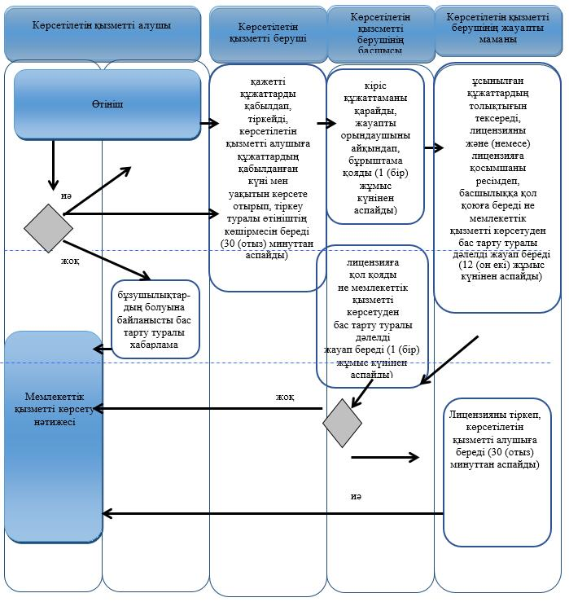
порталда:
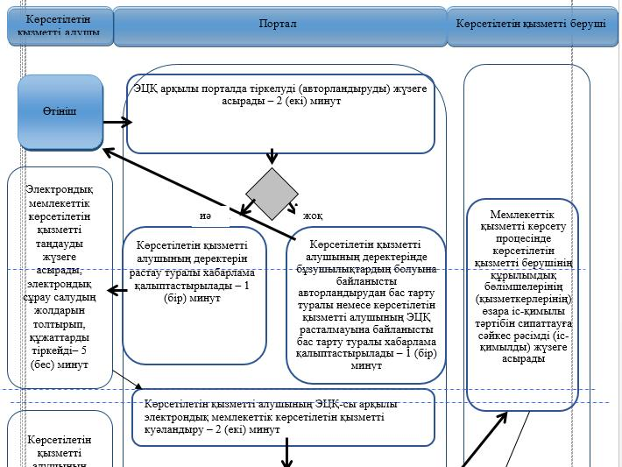

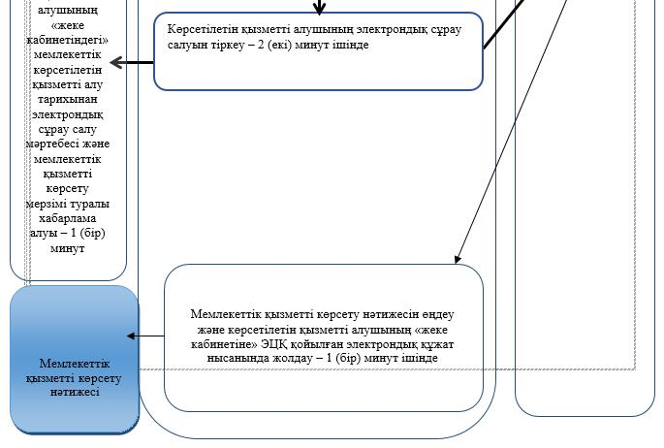
б) көрсетілетін қызметті берушінің кеңсесі арқылы лицензияны және (немесе) лицензияға
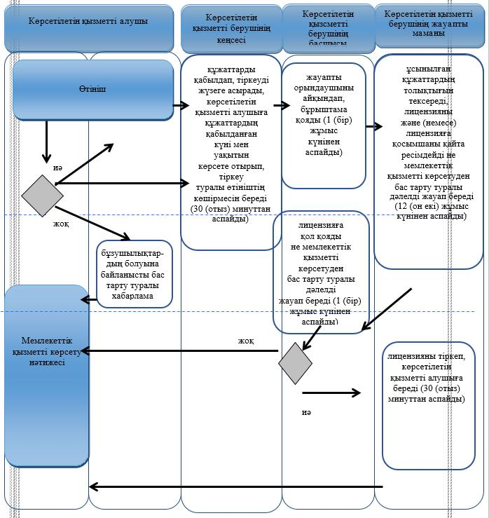
порталда:
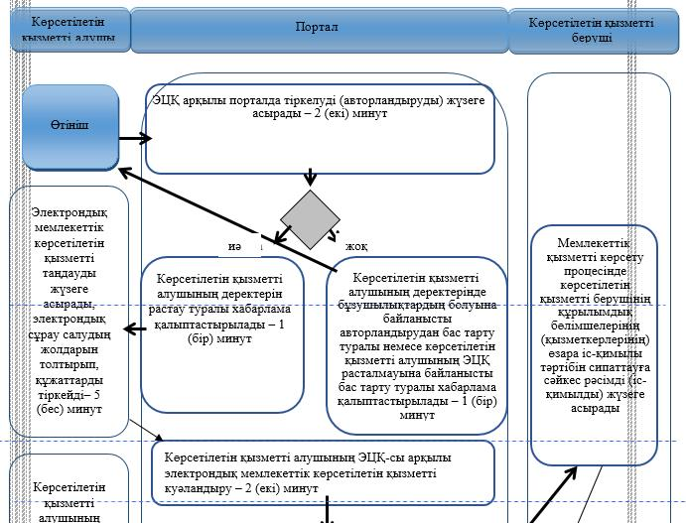

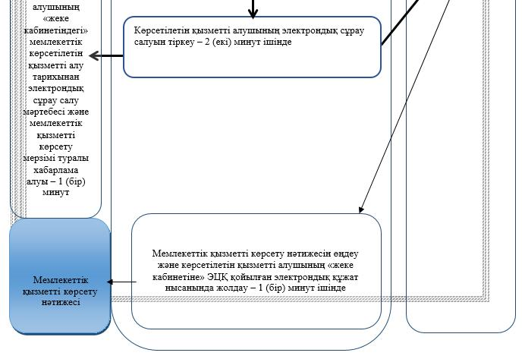
в) көрсетілетін қызметті берушінің кеңсесі арқылы лицензия телнұсқасын және (немесе) лицензияға қосымша беру кезінде
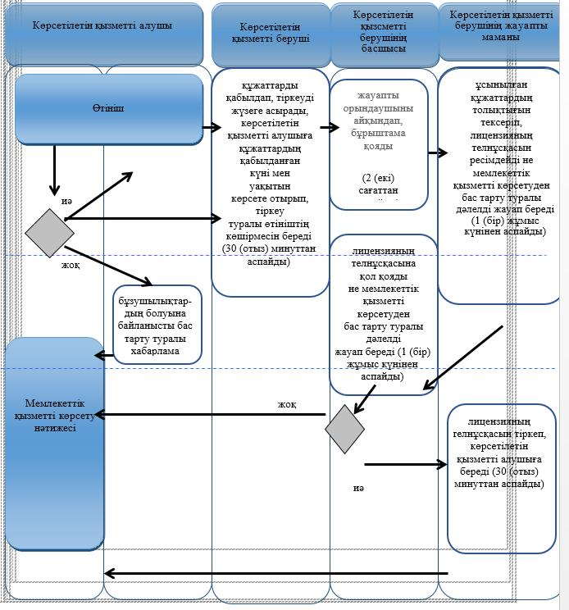
порталда:
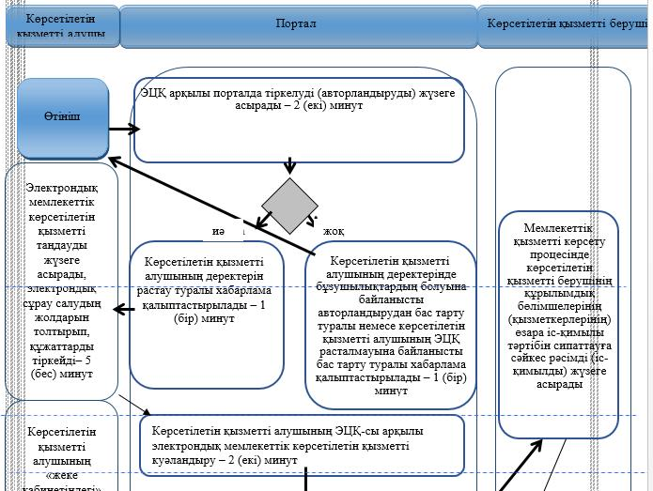

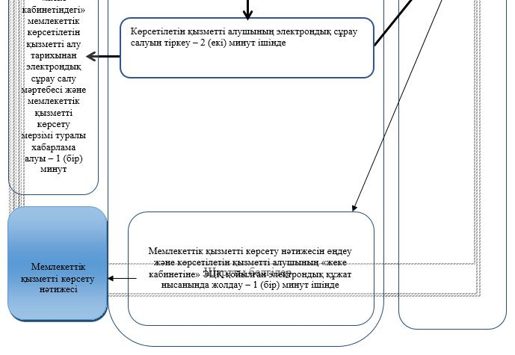

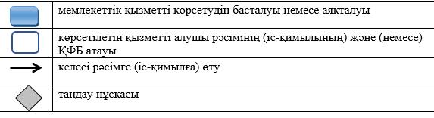

Солтүстік Қазақстан облысы әкімдігінің 2015 жылғы 23 қазандағы № 423 қаулысымен бекітілген
"Ауыл шаруашылығы жануарларын ветеринариялық паспорт бере отырып бірдейлендіруді жүргізу" мемлекеттік көрсетілетін қызмет регламенті
1. Жалпы ережелер
1. "Ауыл шаруашылығы жануарларын ветеринариялық паспорт бере отырып бірдейлендіруді жүргізу" мемлекеттік көрсетілетін қызмет регламенті (бұдан әрі – регламент) "Ветеринария саласындағы мемлекеттік көрсетілетін қызметтер стандарттарын бекіту туралы" Қазақстан Республикасы Ауыл шаруашылығы министрінің 2015 жылғы 06 мамырдағы № 7-1/418 бұйрығымен (Нормативтік құқықтық актілерді мемлекеттік тіркеу тізілімінде № 11959 болып тіркелген) бекітілген "Ауыл шаруашылығы жануарларын ветеринариялық паспорт бере отырып бірдейлендіруді жүргізу" мемлекеттік көрсетілетін қызмет стандартына (бұдан әрі - стандарт) сәйкес әзірленді.
"Ауыл шаруашылығы жануарларын ветеринариялық паспорт бере отырып бірдейлендіруді жүргізу" мемлекеттік қызметін (бұдан әрі – мемлекеттік көрсетілетін қызмет) осы регламентке 1-қосымшаға сәйкес облыстың, ауданның және облыстық маңызы бар қаланың жергілікті атқарушы органы құрған мемлекеттік ветеринариялық ұйымдар (бұдан әрі - көрсетілетін қызметті беруші) көрсетеді.
Өтінішті қабылдау және мемлекеттік қызметті көрсету нәтижесін беру көрсетілетін қызметті берушінің кеңсесі арқылы жүзеге асырылады.
Ветеринариялық паспорттан үзінді-көшірме алу қажет болған жағдайда, өтінішті қабылдау және мемлекеттік қызметті көрсету нәтижесін беру:
1) көрсетілетін қызметті берушінің кеңсесі;
2) "электрондық үкіметтің" www.egov.kz, www.elicense.kz веб-порталы (бұдан әрі – портал) арқылы жүзеге асырылады.
2. Мемлекеттік қызметті көрсету нысаны – электрондық (ішінара автоматтандырылған) немесе қағаз түрінде.
3. Мемлекеттік қызметті көрсету нәтижесі - ауыл шаруашылығы жануарын бірдейлендіру тәсілдерінің бірімен ветеринариялық паспорт, телнұсқа, ветеринариялық паспорттан үзінді-көшірме бере отырып, жануарларға жеке нөмір беру.
Мемлекеттік қызметті көрсету нәтижесін ұсыну нысаны: электрондық және (немесе) қағаз түрінде.
4. Мемлекеттік қызмет жеке және заңды тұлғаларға (бұдан әрі – көрсетілетін қызметті алушы) тегін көрсетіледі. "Ветеринария туралы" Қазақстан Республикасының 2002 жылғы 10 шілдедегі Заңының 35-бабы 2-тармағы 6) тармақшасына сәйкес чиптердің құнын қайтару ақылы негізде жүзеге асырылады. Көрсетілетін қызметті алушы мемлекеттік сатып алу туралы конкурс нәтижесі бойынша айқындалған чиптердің құнын екінші деңгейдегі банктер немесе банк операцияларының жекелеген түрлерін жүзеге асыратын ұйымдар арқылы төлейді.
2. Мемлекеттік қызметті көрсету процесінде көрсетілетін қызметті берушінің құрылымдық бөлімшелерінің (қызметкерлерінің) іс-қимылдары тәртібін сипаттау
5. Көрсетілетін қызметті алушы (не оның сенімхат бойынша өкілі) көрсетілетін қызметті берушіге жүгінген кезде мемлекеттік қызметті көрсету бойынша рәсімді (іс-қимылды) бастау үшін негіздеме мыналар болып табылады:
ветеринариялық паспорт бере отырып ауыл шаруашылығы жануарларын бастапқы бірдейлендіру үшін:
осы регламентке 2-қосымшаға сәйкес нысан бойынша өтініш;
жеке басын куәландыратын құжат және өкілдің өкілеттігін растайтын құжат (сәйкестендіру үшін);
чиптер үшін ақы төленгенін (чиптендіру кезінде) растайтын кұжат.
ауыл шаруашылығы жануарларын бірдейлендіруді жүргізуге арналған сырға (сырғалар) бүлінген немесе жоғалған кезде телнұсқасын алу үшін:
осы регламентке 2-қосымшаға сәйкес нысан бойынша өтініш;
жеке басын куәландыратын құжат және өкілдің өкілеттігін растайтын құжат (сәйкестендіру үшін).
Жоғалған немесе ескірген кезде ветеринариялық паспорттың телнұсқасын алу үшін:
осы регламентке 3-қосымшаға сәйкес нысан бойынша ветеринариялық паспорттың телнұсқасын алуға арналған өтініш (ветеринариялық паспорттың жоғалғанын, бүлінгенін растайтын құжаттарды қоса бере отырып);
жеке басын куәландыратын құжат және өкілдің өкілеттігін растайтын құжат (сәйкестендіру үшін);
ветеринариялық паспорттан үзінді-көшірме алу үшін:
осы регламентке 4-қосымшаға сәйкес нысан бойынша ветеринариялық паспорттан үзінді-көшірме алу үшін өтініш;
жеке басын куәландыратын құжат және өкілдің өкілеттігін растайтын құжат (сәйкестендіру үшін).
Көрсетілетін қызметті алушы көрсетілетін қызметті берушіге барлық қажетті құжаттарды тапсырған кезде көрсетілетін қызметті берушінің кеңсесінде көрсетілетін қызметті алушы өтінішінің көшірмесінде құжаттар топтамасының қабылданған күнін, уақытын көрсете отырып, тіркеу туралы қойылған белгі қағаз жеткізгіштегі өтініштің қабылданғанын растайды.
Көрсетілетін қызметті алушы (не оның сенімхат бойынша өкілі) порталға ветеринариялық паспорттан үзінді-көшірме алу үшін жүгінген кезде мемлекеттік қызметті көрсету бойынша рәсімді (іс-қимылды) бастау үшін негіздеме мыналар болып табылады:
көрсетілетін қызметті алушының электрондық-цифрлық қолтаңбасымен (бұдан әрі – ЭЦҚ) куәландырылған электрондық құжат нысанында ветеринариялық паспорттан үзінді-көшірме алу үшін осы регламентке 4-қосымшаға сәйкес электрондық құжат нысанындағы өтініш.
Жеке басын куәландыратын құжат, заңды тұлғаны мемлекеттік тіркеу (қайта тіркеу), дара кәсіпкерді мемлекеттік тіркеу, ветеринариялық паспорт туралы мәліметтерді көрсетілетін қызметті беруші "электрондық үкімет" шлюзі арқылы мемлекеттік ақпараттық жүйелерден алады.
Көрсетілетін қызметті алушы портал арқылы барлық қажетті құжаттарды тапсырған кезде көрсетілетін қызметті алушының "жеке кабинетінде" мемлекеттік қызметті көрсету үшін сұрау салудың қабылданғаны туралы мәртебе көрсетіледі.
6. Мемлекеттік қызметті көрсету процесінің құрамына кіретін әрбір рәсімнің (іс-қимылдың) мазмұны:
көрсетілетін қызметті берушінің кеңсесі құжаттар топтамасын қабылдайды және тіркейді, көрсетілетін қызметті алушыға құжаттардың қабылданған күні мен уақытын көрсете отырып, тіркеу туралы өтініштің көшірмесін береді - 30 (отыз) минуттан аспайды;
көрсетілетін қызметті берушінің жауапты орындаушысы көрсетілетін қызметті алушы ұсынған құжаттарды тексереді, облыстың жергілікті атқарушы органы бекіткен ауыл шаруашылығы жануарларын бірдейлендіруді жүргізу жөніндегі іс-шаралар жоспарында көрсетілген мерзімде жануарларға бірдейлендіру жүргізеді, жануардың жеке нөмірін ауыл шаруашылығы жануарларын бірдейлендірудің дерекқорына енгізеді, паспортты ресімдеп, көрсетілетін қызметті алушыға береді - 30 (отыз) минуттан аспайды.
Сырға (сырғалар) жоғалған, бүлінген (жеке нөмірді айқындау мүмкін емес) кезде (телнұсқа алу):
көрсетілетін қызметті берушінің жауапты орындаушысы көрсетілетін қызметті алушы ұсынған құжаттарды тексереді, мынадай тәсілдердің бірімен (сырғалау, таңба басу, чип салу) жануарға жеке нөмір береді, жануардың жеке нөмірін ауыл шаруашылығы жануарларын бірдейлендірудің дерекқорына енгізеді, паспортты ресімдейді - көрсетілетін қызметті берушіге сырғалар келіп түскен күннен бастап 2 (екі) жұмыс күні ішінде;
көрсетілетін қызметті берушінің кеңсесі паспортты журналда тіркеп, көрсетілетін қызметті алушыға береді – 30 (отыз) минуттан аспайды.
7. Келесі рәсімді (іс-қимылды) орындауды бастау үшін негіз болатын мемлекеттік қызметті көрсету бойынша рәсімнің (іс-қимылдың) нәтижесі:
құжаттар топтамасын қабылдау және тіркеу, көрсетілетін қызметті алушыға құжаттардың қабылданған күні мен уақытын көрсете отырып, тіркеу туралы өтініштің көшірмесін беру;
көрсетілетін қызметті алушы ұсынған құжаттарды тексеру, жануарға жеке нөмір беру, жануардың жеке нөмірін ауыл шаруашылығы жануарларын бірдейлендірудің дерекқорына енгізу, паспортты ресімдеп, көрсетілетін қызметті алушыға беру.
Сырға (сырғалар) жоғалған, бүлінген (жеке нөмірді айқындау мүмкін емес) кезде (телнұсқа алу):
көрсетілетін қызметті алушы ұсынған құжаттарды тексеру, жануарға жеке нөмір беру, жануардың жеке нөмірін ауыл шаруашылығы жануарларын бірдейлендірудің дерекқорына енгізу, паспортты ресімдеу;
паспортты журналда тіркеп, көрсетілетін қызметті алушыға беру.
3. Мемлекеттік қызметті көрсету процесінде көрсетілетін қызметті берушінің құрылымдық бөлімшелерінің (қызметкерлерінің) өзара іс-қимылы тәртібін сипаттау
8. Мемлекеттік қызметті көрсету процесіне қатысатын көрсетілетін қызметті берушінің құрылымдық бөлімшелерінің (қызметкерлерінің) тізбесі:
1) көрсетілетін қызметті берушінің кеңсесі;
2) көрсетілетін қызметті берушінің жауапты орындаушысы.
9. Құрылымдық бөлімшелердің (қызметкерлердің) арасындағы рәсімдердің (іс-қимылдардың) реттілігін сипаттау, әрбір рәсімнің (іс-қимылдың) ұзақтығы:
көрсетілетін қызметті берушінің кеңсесі құжаттар топтамасын қабылдайды және тіркейді, көрсетілетін қызметті алушыға құжаттардың қабылданған күні мен уақытын көрсете отырып, тіркеу туралы өтініштің көшірмесін береді - 30 (отыз) минуттан аспайды;
көрсетілетін қызметті берушінің жауапты орындаушысы көрсетілетін қызметті алушы ұсынған құжаттарды тексереді, облыстың жергілікті атқарушы органы бекіткен ауыл шаруашылығы жануарларын бірдейлендіруді жүргізу жөніндегі іс-шаралар жоспарында көрсетілген мерзімде жануарларға бірдейлендіру жүргізеді, жануардың жеке нөмірін ауыл шаруашылығы жануарларын бірдейлендірудің дерекқорына енгізеді, паспортты ресімдеп, көрсетілетін қызметті алушыға береді - 30 (отыз) минуттан аспайды.
Сырға (сырғалар) жоғалған, бүлінген (жеке нөмірді айқындау мүмкін емес) кезде (телнұсқа алу):
көрсетілетін қызметті берушінің жауапты орындаушысы көрсетілетін қызметті алушы ұсынған құжаттарды тексереді, мынадай тәсілдердің бірімен (сырғалау, таңба басу, чип салу) жануарға жеке нөмір береді, жануардың жеке нөмірін ауыл шаруашылығы жануарларын бірдейлендірудің дерекқорына енгізеді, паспортты ресімдейді - көрсетілетін қызметті берушіге сырғалар келіп түскен күннен бастап 2 (екі) жұмыс күні ішінде;
көрсетілетін қызметті берушінің кеңсесі паспортты журналда тіркеп, көрсетілетін қызметті алушыға береді – 30 (отыз) минуттан аспайды.
4. Мемлекеттік қызметті көрсету процесінде халыққа қызмет көрсету орталығымен және (немесе) өзге де көрсетілетін қызметті берушілермен өзара іс-қимыл тәртібін, сондай-ақ ақпараттық жүйелерді пайдалану тәртібін сипаттау
10. Мемлекеттік қызмет Қазақстан Республикасы Инвестициялар және даму министрлігі Байланыс, ақпараттандыру және ақпарат комитеті "Солтүстік Қазақстан облысы бойынша халыққа қызмет көрсету орталығы" шаруашылық жүргізу құқығындағы республикалық мемлекеттік кәсіпорнының филиалы арқылы көрсетілмейді.
11. Мемлекеттiк қызметті көрсету процесiнде құрылымдық бөлiмшелер (қызметкерлер) рәсімдерінің (іс-қимылдарының), өзара iс-қимылдарының реттілігін және ақпараттық жүйелерді пайдалану тәртібін толық сипаттау осы регламентке 5-қосымшаға сәйкес мемлекеттік қызметті көрсетудің бизнес-процестерінің анықтамалығында көрсетіледі.
"Ауыл шаруашылығы жануарларын ветеринариялық паспорт бере отырып бірдейлендіруді жүргізу" мемлекеттік көрсетілетін қызмет регламентіне 1-қосымша
Көрсетілетін қызметті берушілердің мекенжайы
Уәкілетті органдардың атауы | Орналасқан жері | Жұмыс кестесі
"Солтүстік Қазақстан облысы Петропавл қаласы әкімдігінің ветеринариялық станциясы" шаруашылық жүргізу құқығындағы мемлекеттік коммуналдық кәсіпорны | Солтүстік Қазақстан облысы,  Петропавл қаласы,  Жамбыл көшесі, 302 | Күн сайын дүйсенбі – жұма аралығында сағат 13.00-ден 14.30-ға дейінгі түскі үзіліспен сағат 9.00-ден 18.30-ға дейін
"Солтүстік Қазақстан облысы Айыртау ауданы әкімдігінің "Солтүстік Қазақстан облысы Айыртау ауданының ветеринария бөлімі" мемлекеттік мекемесінің "Ветеринариялық станциясы" шаруашылық жүргізу құқығындағы мемлекеттік коммуналдық кәсіпорны | Солтүстік Қазақстан облысы,  Айыртау ауданы,  Саумалкөл ауылы,  Ақан сері көшесі, 119 | Күн сайын дүйсенбі – жұма аралығында сағат 13.00-ден 14.30-ға дейінгі түскі үзіліспен сағат 9.00-ден 18.30-ға дейін
"Солтүстік Қазақстан облысы Ақжар ауданы әкімдігінің "Солтүстік Қазақстан облысы Ақжар ауданының ветеринария бөлімі" мемлекеттік мекемесінің "Ветеринариялық станциясы" шаруашылық жүргізу құқығындағы мемлекеттік коммуналдық кәсіпорны | Солтүстік Қазақстан облысы,  Ақжар ауданы,  Талшық ауылы,  Құсайынов көшесі, 18 | Күн сайын дүйсенбі – жұма аралығында сағат 13.00-ден 14.30-ға дейінгі түскі үзіліспен сағат 9.00-ден 18.30-ға дейін
"Солтүстік Қазақстан облысы Аққайың ауданы әкімдігінің "Аққайың аудандық ветеринария бөлімі" мемлекеттік мекемесінің "Ветеринариялық станциясы" шаруашылық жүргізу құқығындағы мемлекеттік коммуналдық кәсіпорны | Солтүстік Қазақстан облысы,  Аққайың ауданы,  Смирнов ауылы,  Южная көшесі, 11 | Күн сайын дүйсенбі – жұма аралығында сағат 13.00-ден 14.30-ға дейінгі түскі үзіліспен сағат 9.00-ден 18.30-ға дейін
"Солтүстік Қазақстан облысы Есіл ауданы әкімдігінің "Солтүстік Қазақстан облысы Есіл ауданының ветеринария бөлімі" мемлекеттік мекемесінің "Ветеринариялық станциясы" шаруашылық жүргізу құқығындағы мемлекеттік коммуналдық кәсіпорны | Солтүстік Қазақстан облысы,  Есіл ауданы,  Явленка ауылы,  Тимофеев көшесі, 32 | Күн сайын дүйсенбі – жұма аралығында сағат 13.00-ден 14.30-ға дейінгі түскі үзіліспен сағат 9.00-ден 18.30-ға дейін
"Солтүстік Қазақстан облысы Жамбыл ауданының ветеринария бөлімі" мемлекеттік мекемесінің "Ветеринариялық станциясы" шаруашылық жүргізу құқығындағы мемлекеттік коммуналдық кәсіпорны | Солтүстік Қазақстан облысы,  Жамбыл ауданы,  Преснов ауылы,  Водопроводный көшесі, 26 | Күн сайын дүйсенбі – жұма аралығында сағат 13.00-ден 14.30-ға дейінгі түскі үзіліспен сағат 9.00-ден 18.30-ға дейін
"Солтүстік Қазақстан облысы Мағжан Жұмабаев ауданының "Ветеринариялық станциясы" шаруашылық жүргізу құқығындағы мемлекеттік коммуналдық кәсіпорны | Солтүстік Қазақстан облысы,  Мағжан Жұмабаев ауданы,  Булаев қаласы,  Юбилейная көшесі, 56 | Күн сайын дүйсенбі – жұма аралығында сағат 13.00-ден 14.30-ға дейінгі түскі үзіліспен сағат 9.00-ден 18.30-ға дейін
"Солтүстік Қазақстан облысы Қызылжар ауданы әкімдігінің "Қызылжар аудандық ветеринария бөлімі" мемлекеттік мекемесінің "Ветеринариялық станциясы" шаруашылық жүргізу құқығындағы мемлекеттік коммуналдық кәсіпорны | Солтүстік Қазақстан облысы,  Қызылжар ауданы,  Бескөл ауылы,  Комаров көшесі, 2 | Күн сайын дүйсенбі – жұма аралығында сағат 13.00-ден 14.30-ға дейінгі түскі үзіліспен сағат 9.00-ден 18.30-ға дейін
"Солтүстік Қазақстан облысы Мамлют ауданы әкімдігінің "Ветеринариялық станциясы" шаруашылық жүргізу құқығындағы мемлекеттік коммуналдық кәсіпорны | Солтүстік Қазақстан облысы,  Мамлют ауданы,  Мамлют қаласы,  Гагарин көшесі, 62 | Күн сайын дүйсенбі – жұма аралығында сағат 13.00-ден 14.30-ға дейінгі түскі үзіліспен сағат 9.00-ден 18.30-ға дейін
"Солтүстік Қазақстан облысы Ғабит Мүсірепов атындағы аудан әкімдігінің "Солтүстік Қазақстан облысы Ғабит Мүсірепов атындағы ауданның ветеринария бөлімі" мемлекеттік мекемесінің "Ветеринариялық станциясы" шаруашылық жүргізу құқығындағы мемлекеттік коммуналдық кәсіпорны | Солтүстік Қазақстан облысы,  Ғабит Мүсірепов атындағы аудан,  Новоишим ауылы,  Степная көшесі, 5А | Күн сайын дүйсенбі – жұма аралығында сағат 13.00-ден 14.30-ға дейінгі түскі үзіліспен сағат 9.00-ден 18.30-ға дейін
"Солтүстік Қазақстан облысы Тайынша ауданы әкімдігінің "Солтүстік Қазақстан облысы Тайынша ауданының ауыл шаруашылығы және ветеринария бөлімі" мемлекеттік мекемесінің "Ветеринариялық станциясы" шаруашылық жүргізу құқығындағы мемлекеттік коммуналдық кәсіпорны | Солтүстік Қазақстан облысы,  Тайынша ауданы,  Тайынша қаласы,  Күншығыс көшесі, 100 | Күн сайын дүйсенбі – жұма аралығында сағат 13.00-ден 14.30-ға дейінгі түскі үзіліспен сағат 9.00-ден 18.30-ға дейін
"Солтүстік Қазақстан облысы Тимирязев ауданы әкімдігінің "Солтүстік Қазақстан облысы Тимирязев ауданының ветеринария бөлімі" мемлекеттік мекемесінің "Ветеринариялық станциясы" шаруашылық жүргізу құқығындағы мемлекеттік коммуналдық кәсіпорны | Солтүстік Қазақстан облысы,  Тимирязев ауданы,  Тимирязев ауылы,  Целинная көшесі, 13 | Күн сайын дүйсенбі – жұма аралығында сағат 13.00-ден 14.30-ға дейінгі түскі үзіліспен сағат 9.00-ден 18.30-ға дейін
"Солтүстік Қазақстан облысы Уәлиханов ауданы әкімдігінің "Солтүстік Қазақстан облысы Уәлиханов ауданының ветеринария бөлімі" мемлекеттік мекемесінің "Ветеринариялық станциясы" шаруашылық жүргізу құқығындағы мемлекеттік коммуналдық кәсіпорны | Солтүстік Қазақстан облысы,  Уәлиханов ауданы,  Кішкенекөл ауылы,  С. Мәліков көшесі, 124 | Күн сайын дүйсенбі – жұма аралығында сағат 13.00-ден 14.30-ға дейінгі түскі үзіліспен сағат 9.00-ден 18.30-ға дейін
"Солтүстік Қазақстан облысы Шал ақын ауданы әкімдігінің "Солтүстік Қазақстан облысы Шал ақын ауданының ветеринария бөлімі" мемлекеттік мекемесінің "Ветеринариялық станциясы" шаруашылық жүргізу құқығындағы мемлекеттік коммуналдық кәсіпорны | Солтүстік Қазақстан облысы,  Шал ақын ауданы,  Сергеевка қаласы,  Крымская көшесі, 2А | Күн сайын дүйсенбі – жұма аралығында сағат 13.00-ден 14.30-ға дейінгі түскі үзіліспен сағат 9.00-ден 18.30-ға дейін
"Ауыл шаруашылығы жануарларын ветеринариялық паспорт бере отырып бірдейлендіруді жүргізу" мемлекеттік көрсетілетін қызмет регламентіне 2-қосымша
_______________________________________
(ветеринариялық ұйымның атауы)
_______________________________________
(тегі, аты, әкесінің аты (бар болса),
ЖСН/заңды тұлғаның атауы, БСН)
Мекенжайы _____________________________
Өтініш нөмірі:
Өтініш
Ауыл шаруашылығы жануарларын бірдейлендіруді жүргізуге арналған бұйымдардың (құралдардың) жоғалуына, бүлінуіне, төлдің алынуына және тағы басқасына байланысты* (қажеттінің астын сызу) ауыл шаруашылығы жануарларын бірдейлендіруіңізді және аспалы сырғаның телнұсқасын (телнұсқа алу үшін көрсетіледі) беруіңізді сұраймын.
жануар түрі __________________________________________________________________;
жануарлар саны _______________________________________________________________;
Ауыл шаруашылығы жануарының жеке нөмірі (аспалы сырғаның телнұсқасын алу үшін): ________________________________________________________________________
Бірдейлендіру тәсілі (сырғалау, таңбалау, чиптеу, татуировка) (қажеттінің астын сызу);
Мынадай құжаттарды қоса беремін:
чиптің ақысын төлеу туралы түбіртек;
ауыл шаруашылығы жануары паспортының көшірмесі;
басқа да құжаттар (көрсету керек).
Ақпараттық жүйелердегі заңмен қорғалатын құпияны құрайтын
мәліметтерді пайдалануға келісемін.
Ұсынылып отырған мәліметтердің шынайылығын растаймын.
Байланыс телефондары ___________________________ E-mail _______________________
20 __ жылғы ____________ _________________________
(өтініш берушінің қолы)
Қосымша: _____ парақ 1 данада _______________________________________
Құжаттар 20 __ жылғы _____________________ қабылданды
________________________________ (құжаттарды қабылдаған адамның қолы)
Ескертпе: *ауыл шаруашылығы жануарларын бірдейлендіруді жүргізу қажеттілігінің себебін көрсету.
"Ауыл шаруашылығы жануарларын ветеринариялық паспорт бере отырып бірдейлендіруді жүргізу" мемлекеттік көрсетілетін қызмет регламентіне 3-қосымша
_______________________________________
(ветеринариялық ұйымның атауы)
_______________________________________
(тегі, аты, әкесінің аты (бар болса),
ЖСН/заңды тұлғаның атауы, БСН)
Мекенжайы _____________________________
Өтініш нөмірі:
Өтініш
_______________________________________________________________________
_______________________________________________________________ себебі бойынша ветеринариялық паспорттың телнұсқасын беруді сұраймын.
Жануар түрі __________________________________________________________________
Жануарлар саны _______________________________________________________________
Ауыл шаруашылығы жануарының жеке нөмірі:_____________________________________
Ветеринариялық паспорттың жоғалуы, бүлінуі фактісін растайтын мынадай құжаттарды қоса беремін:
_____________________________________________________________________
Байланыс телефондары ________________________ E-mail __________________________
Ақпараттық жүйелердегі заңмен қорғалатын құпияны құрайтын мәліметтерді пайдалануға келісемін.
Ұсынылып отырған мәліметтердің шынайылығын растаймын.
20 __ жылғы ____________ _________________________
(өтініш берушінің қолы)
Қосымша: _____ парақ 1 данада __________________________
Құжаттар 20 __ жылғы _____________ қабылданды
__________________________ (құжаттарды қабылдаған адамның қолы)
"Ауыл шаруашылығы жануарларын ветеринариялық паспорт бере отырып бірдейлендіруді жүргізу" мемлекеттік көрсетілетін қызмет регламентіне 4-қосымша
_______________________________________
(ветеринариялық ұйымның атауы)
_______________________________________
(тегі, аты, әкесінің аты (бар болса),
ЖСН/заңды тұлғаның атауы БСН)
Мекенжайы _____________________________
Өтініш нөмірі:
Өтініш
Ветеринариялық паспорттан үзінді-көшірме беруді сұраймын.
Ауыл шаруашылығы жануарының жеке нөмірі: ______________________________
_____________________________________________________________________________
Ақпараттық жүйелердегі заңмен қорғалатын құпияны құрайтын мәліметтерді пайдалануға келісемін.
Ұсынылып отырған мәліметтердің шынайылығын растаймын.
______________________________________________ 20__жылғы______________
(өтініш берушінің тегі, аты, әкесінің аты (бар болса), қолы)
"Ауыл шаруашылығы жануарларын ветеринариялық паспорт бере отырып бірдейлендіруді жүргізу" мемлекеттік көрсетілетін қызмет регламентіне 5-қосымша
"Ауыл шаруашылығы жануарларын ветеринариялық паспорт бере отырып бірдейлендіруді жүргізу" мемлекеттік қызметін көрсетудің бизнес-процестерінің анықтамалығы

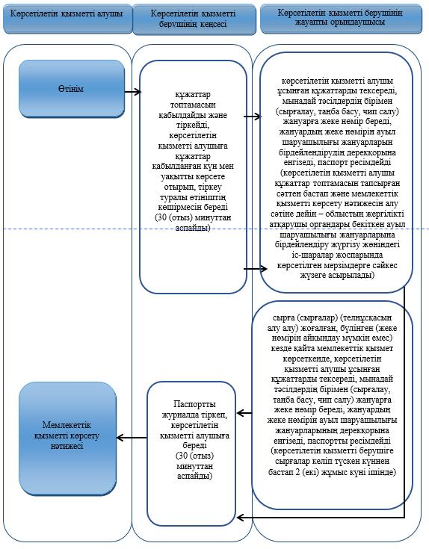
Шартты белгілер
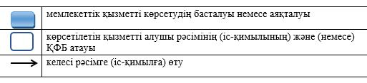

Солтүстік Қазақстан облысы әкімдігінің 2015 жылғы 23 қазандағы № 423 қаулысымен бекітілген
"Ветеринариялық анықтама беру" мемлекеттік көрсетілетін қызмет регламенті
Жалпы ережелер
1. "Ветеринариялық анықтама беру" мемлекеттік көрсетілетін қызмет регламенті (бұдан әрі – регламент) "Ветеринария саласындағы мемлекеттік көрсетілетін қызметтер стандарттарын бекіту туралы" Қазақстан Республикасы Ауыл шаруашылығы министрінің 2015 жылғы 06 мамырдағы № 7-1/418 бұйрығымен (Нормативтік құқықтық актілерді мемлекеттік тіркеу тізілімінде № 11959 болып тіркелген) бекітілген "Ветеринариялық анықтамалар беру" мемлекеттік көрсетілетін қызмет стандартына (бұдан әрі - стандарт) сәйкес әзірленді.
"Ветеринариялық анықтама беру" мемлекеттік қызметін (бұдан әрі – мемлекеттік көрсетілетін қызмет) осы регламентке 1-қосымшаға сәйкес жергілікті атқарушы органдар құрған мемлекеттік ветеринариялық ұйымдар (бұдан әрі - көрсетілетін қызметті беруші) көрсетеді.
Өтінішті қабылдау және мемлекеттік қызметті көрсету нәтижесін беру көрсетілетін қызметті берушінің кеңсесі арқылы жүзеге асырылады.
2. Мемлекеттік қызметті көрсету нысаны - электрондық (ішінара автоматтандырылған) немесе қағаз түрінде.
3. Мемлекеттік қызметті көрсету нәтижесі – ветеринариялық анықтама не мемлекеттік көрсетілетін қызмет стандартының 10-тармағында көзделген жағдайларда және негіздер бойынша мемлекеттік қызметті көрсетуден бас тарту туралы дәлелді жауап.
Мемлекеттік қызметті көрсету нәтижесін ұсыну нысаны: қағаз түрінде.
4. Мемлекеттік қызмет жеке және заңды тұлғаларға (бұдан әрі – көрсетілетін қызметті алушы) тегін көрсетіледі.
2. Мемлекеттік қызметті көрсету процесінде көрсетілетін қызметті берушінің құрылымдық бөлімшелерінің (қызметкерлерінің) іс-қимылдары тәртібін сипаттау
5. Көрсетілетін қызметті алушы (не оның сенімхат бойынша өкілі) жүгінген кезде мемлекеттік қызметті көрсету бойынша рәсімді (іс-қимылды) бастауға негіздеме мыналар болып табылады:
1) осы регламентке 2-қосымшаға сәйкес нысан бойынша өтініш;
2) жеке басын куәландыратын құжат және өкілдің өкілеттігін растайтын құжат (сәйкестендіру үшін).
6. Мемлекеттік қызметті көрсету процесінің құрамына кіретін әрбір рәсімнің (іс-қимылдың) мазмұны:
1) көрсетілетін қызметті беруші кеңсесінің қызметкері алынған құжаттарды қабылдап, тіркейді – 30 (отыз) минуттан аспайды;
2) көрсетілетін қызметті берушінің басшысы құжаттармен танысып, жауапты орындаушыны айқындайды, бұрыштама қойып, құжаттарды жауапты орындаушыға жолдайды – 30 (отыз) минуттан аспайды;
3) көрсетілетін қызметті берушінің жауапты орындаушысы ұсынылған құжаттардың осы регламенттің 5-тармағына сәйкестігін қарап, мемлекеттік қызметті көрсету нәтижесінің жобасын дайындайды – 1 (бір) сағат ішінде;
4) жауапты орындаушы мемлекеттік қызметті көрсету нәтижесінің жобасын көрсетілетін қызметті берушінің басшысына қол қоюға жолдайды – 1 (бір) сағат ішінде;
5) көрсетілетін қызметті берушінің басшысы мемлекеттік қызметті көрсету нәтижесінің жобасына қол қойып, көрсетілетін қызметті берушінің кеңсесіне жолдайды – 1 (бір) сағат ішінде;
6) көрсетілетін қызметті берушінің кеңсесі көрсетілетін қызметті алушыға (не оның сенімхат бойынша өкіліне) ветеринариялық анықтама береді – 30 (отыз) минуттан аспайды.
7. Келесі рәсімді (іс-қимылды) орындауды бастау үшін негіз болатын мемлекеттік қызметті көрсету бойынша рәсімнің (іс-қимылдың) нәтижесі:
1) өтінішті тіркеу;
2) көрсетілетін қызметті беруші басшысының қарауы және бұрыштама қоюы;
3) ұсынылған құжаттарды қарап, мемлекеттік қызметті көрсету нәтижесінің жобасын дайындау;
4) мемлекеттік қызметті көрсету нәтижесінің жобасын көрсетілетін қызметті берушінің басшысына қол қоюға жолдау;
5) көрсетілетін қызметті беруші басшысының мемлекеттік қызметті көрсету нәтижесінің жобасына қол қойып, көрсетілетін қызметті берушінің кеңсесіне жолдауы;
6) кеңсе қызметкері мемлекеттік қызметті көрсету нәтижесін береді.
3. Мемлекеттік қызметті көрсету процесінде көрсетілетін қызметті берушінің құрылымдық бөлімшелерінің (қызметкерлерінің) өзара іс-қимылы тәртібін сипаттау
8. Мемлекеттік қызметті көрсету процесіне қатысатын көрсетілетін қызметті берушінің құрылымдық бөлімшелерінің (қызметкерлерінің) тізбесі:
1) көрсетілетін қызметті беруші кеңсесінің қызметкері;
2) көрсетілетін қызметті берушінің басшысы;
3) көрсетілетін қызметті берушінің жауапты орындаушысы.
9. Әрбір рәсімнің (іс-қимылдың) ұзақтығын көрсете отырып, құрылымдық бөлімшелер (қызметкерлер) арасындағы рәсімдердің (іс-қимылдардың) реттілігін сипаттау:
көрсетілетін қызметті беруші кеңсесінің қызметкері алынған құжаттарды қабылдап, тіркейді – 30 (отыз) минуттан аспайды;
көрсетілетін қызметті берушінің басшысы құжаттармен танысып, жауапты орындаушыны айқындайды, бұрыштама қойып, құжаттарды жауапты орындаушыға жолдайды – 30 (отыз) минуттан аспайды;
көрсетілетін қызметті берушінің жауапты орындаушысы ұсынылған құжаттардың осы регламенттің 5-тармағына сәйкестігін қарап, мемлекеттік қызметті көрсету нәтижесінің жобасын дайындайды – 1 (бір) сағат ішінде;
жауапты орындаушы мемлекеттік қызметті көрсету нәтижесінің жобасын көрсетілетін қызметті берушінің басшысына қол қоюға жолдайды – 1 (бір) сағат ішінде;
көрсетілетін қызметті берушінің басшысы мемлекеттік қызметті көрсету нәтижесінің жобасына қол қойып, көрсетілетін қызметті берушінің кеңсесіне жолдайды – 1 (бір) сағат ішінде;
көрсетілетін қызметті берушінің кеңсесі көрсетілетін қызметті алушыға (не оның сенімхат бойынша өкіліне) ветеринариялық анықтама береді – 30 (отыз) минуттан аспайды.
Мемлекеттiк қызметті көрсетуден бас тарту үшін мыналар негіз болып табылады:
жануардың, жануарлардан алынатын өнім мен шикізаттың шығу (орналасқан) орнындағы жануарлардың инфекциялық аурулары бойынша эпизоотиялық жағдайдың өзгеруі (нашарлауы);
жануардың, жануарлардан алынатын өнім мен шикізаттың шығу (орналасқан) орнының қолайсыз аймағын белгілеу;
жануардың жеке нөмірінің болмауы;
жануардың, жануарлардан алынатын өнім мен шикізаттың, көлік құралының ветеринариялық (ветеринариялық-санитариялық) қағидалар мен талаптарға сәйкес келмеуі.
4. Мемлекеттік қызметті көрсету процесінде халыққа қызмет көрсету орталығымен және (немесе) өзге де көрсетілетін қызметті берушілермен өзара іс-қимыл тәртібін, сондай-ақ ақпараттық жүйелерді пайдалану тәртібін сипаттау
10. Мемлекеттік қызметті көрсету процесінде көрсетілетін қызметті берушінің құрылымдық бөлімшелері (қызметкерлері) рәсімдерінің (іс-қимылдарының), өзара іс-қимылдарының реттілігін және ақпараттық жүйелерді пайдалану тәртібін толық сипаттау осы регламентке 3-қосымшаға сәйкес мемлекеттік қызметті көрсетудің бизнес-процестерінің анықтамалығында көрсетіледі.
11. Мемлекеттік қызмет Қазақстан Республикасы Инвестициялар және даму министрлігі Байланыс, ақпараттандыру және ақпарат комитетінің "Солтүстік Қазақстан облысы бойынша халыққа қызмет көрсету орталығы" шаруашылық жүргізу құқығындағы республикалық мемлекеттік кәсіпорнының филиалы арқылы көрсетілмейді.
"Ветеринариялық анықтама беру" мемлекеттік көрсетілетін қызмет регламентіне 1-қосымша
Көрсетілетін қызметті берушілердің мекенжайы
Уәкілетті органдардың атауы | Орналасқан жері | Жұмыс кестесі
"Солтүстік Қазақстан облысы Петропавл қаласы әкімдігінің ветеринариялық станциясы" шаруашылық жүргізу құқығындағы мемлекеттік коммуналдық кәсіпорны | Солтүстік Қазақстан облысы,  Петропавл қаласы,  Жамбыл көшесі, 302 | Күн сайын дүйсенбі – жұма аралығында  сағат 13.00-ден 14.30-ға дейінгі түскі үзіліспен сағат 9.00-ден 18.30-ға дейін
"Солтүстік Қазақстан облысы Айыртау ауданы әкімдігінің "Солтүстік Қазақстан облысы Айыртау ауданының ветеринария бөлімі" мемлекеттік мекемесінің "Ветеринариялық станциясы" шаруашылық жүргізу құқығындағы мемлекеттік коммуналдық кәсіпорны | Солтүстік Қазақстан облысы,  Айыртау ауданы,  Саумалкөл ауылы,  Ақан сері көшесі, 119 | Күн сайын дүйсенбі – жұма аралығында  сағат 13.00-ден 14.30-ға дейінгі түскі үзіліспен сағат 9.00-ден 18.30-ға дейін
"Солтүстік Қазақстан облысы Ақжар ауданы әкімдігінің "Солтүстік Қазақстан облысы Ақжар ауданының ветеринария бөлімі" мемлекеттік мекемесінің "Ветеринариялық станциясы" шаруашылық жүргізу құқығындағы мемлекеттік коммуналдық кәсіпорны | Солтүстік Қазақстан облысы,  Ақжар ауданы,  Талшық ауылы,  Құсайынов көшесі, 18 | Күн сайын дүйсенбі – жұма аралығында  сағат 13.00-ден 14.30-ға дейінгі түскі үзіліспен сағат 9.00-ден 18.30-ға дейін
"Солтүстік Қазақстан облысы Аққайың ауданы әкімдігінің "Аққайың аудандық ветеринария бөлімі" мемлекеттік мекемесінің "Ветеринариялық станциясы" шаруашылық жүргізу құқығындағы мемлекеттік коммуналдық кәсіпорны | Солтүстік Қазақстан облысы,  Аққайың ауданы,  Смирнов ауылы,  Южная көшесі, 11 | Күн сайын дүйсенбі – жұма аралығында  сағат 13.00-ден 14.30-ға дейінгі түскі үзіліспен сағат 9.00-ден 18.30-ға дейін
"Солтүстік Қазақстан облысы Есіл ауданы әкімдігінің "Солтүстік Қазақстан облысы Есіл ауданының ветеринария бөлімі" мемлекеттік мекемесінің "Ветеринариялық станциясы" шаруашылық жүргізу құқығындағы мемлекеттік коммуналдық кәсіпорны | Солтүстік Қазақстан облысы,  Есіл ауданы,  Явленка ауылы,  Тимофеев көшесі, 32 | Күн сайын дүйсенбі – жұма аралығында  сағат 13.00-ден 14.30-ға дейінгі түскі үзіліспен сағат 9.00-ден 18.30-ға дейін
"Солтүстік Қазақстан облысы Жамбыл ауданының ветеринария бөлімі" мемлекеттік мекемесінің "Ветеринариялық станциясы" шаруашылық жүргізу құқығындағы мемлекеттік коммуналдық кәсіпорны | Солтүстік Қазақстан облысы,  Жамбыл ауданы,  Преснов ауылы,  Водопроводный көшесі, 26 | Күн сайын дүйсенбі – жұма аралығында  сағат 13.00-ден 14.30-ға дейінгі түскі үзіліспен сағат 9.00-ден 18.30-ға дейін
"Солтүстік Қазақстан облысы Мағжан Жұмабаев ауданының ветеринариялық станциясы" шаруашылық жүргізу құқығындағы мемлекеттік коммуналдық кәсіпорны | Солтүстік Қазақстан облысы,  Мағжан Жұмабаев ауданы,  Булаев қаласы,  Юбилейная көшесі, 56 | Күн сайын дүйсенбі – жұма аралығында  сағат 13.00-ден 14.30-ға дейінгі түскі үзіліспен сағат 9.00-ден 18.30-ға дейін
"Солтүстік Қазақстан облысы Қызылжар ауданы әкімдігінің "Қызылжар аудандық ветеринария бөлімі" мемлекеттік мекемесінің "Ветеринариялық станциясы" шаруашылық жүргізу құқығындағы мемлекеттік коммуналдық кәсіпорны | Солтүстік Қазақстан облысы,  Қызылжар ауданы,  Бескөл ауылы,  Комаров көшесі, 2 | Күн сайын дүйсенбі – жұма аралығында  сағат 13.00-ден 14.30-ға дейінгі түскі үзіліспен сағат 9.00-ден 18.30-ға дейін
"Солтүстік Қазақстан облысы Мамлют ауданы әкімдігінің ветеринариялық станциясы" шаруашылық жүргізу құқығындағы мемлекеттік коммуналдық кәсіпорны | Солтүстік Қазақстан облысы,  Мамлют ауданы,  Мамлют қаласы  Гагарин көшесі, 62 | Күн сайын дүйсенбі – жұма аралығында  сағат 13.00-ден 14.30-ға дейінгі түскі үзіліспен сағат 9.00-ден 18.30-ға дейін
"Солтүстік Қазақстан облысы Ғабит Мүсірепов атындағы аудан әкімдігінің "Солтүстік Қазақстан облысы Ғабит Мүсірепов атындағы ауданның ветеринария бөлімі" мемлекеттік мекемесінің "Ветеринариялық станциясы" шаруашылық жүргізу құқығындағы мемлекеттік коммуналдық кәсіпорны | Солтүстік Қазақстан облысы,  Ғабит Мүсірепов атындағы аудан,  Новоишим ауылы  Степная көшесі, 5А | Күн сайын дүйсенбі – жұма аралығында  сағат 13.00-ден 14.30-ға дейінгі түскі үзіліспен сағат 9.00-ден 18.30-ға дейін
"Солтүстік Қазақстан облысы Тайынша ауданы әкімдігінің "Солтүстік Қазақстан облысы Тайынша ауданының ветеринария бөлімі" мемлекеттік мекемесінің "Ветеринариялық станциясы" шаруашылық жүргізу құқығындағы мемлекеттік коммуналдық кәсіпорны | Солтүстік Қазақстан облысы,  Тайынша ауданы,  Тайынша қаласы,  Күншығыс көшесі, 100 | Күн сайын дүйсенбі – жұма аралығында  сағат 13.00-ден 14.30-ға дейінгі түскі үзіліспен сағат 9.00-ден 18.30-ға дейін
"Солтүстік Қазақстан облысы Тимирязев ауданы әкімдігінің "Солтүстік Қазақстан облысы Тимирязев ауданының ветеринария бөлімі" мемлекеттік мекемесінің "Ветеринариялық станциясы" шаруашылық жүргізу құқығындағы мемлекеттік коммуналдық кәсіпорны | Солтүстік Қазақстан облысы,  Тимирязев ауданы,  Тимирязев ауылы,  Целинная көшесі, 13 | Күн сайын дүйсенбі – жұма аралығында  сағат 13.00-ден 14.30-ға дейінгі түскі үзіліспен сағат 9.00-ден 18.30-ға дейін
"Солтүстік Қазақстан облысы Уәлиханов ауданы әкімдігінің "Солтүстік Қазақстан облысы Уәлиханов ауданының ветеринария бөлімі" мемлекеттік мекемесінің "Ветеринариялық станциясы" шаруашылық жүргізу құқығындағы мемлекеттік коммуналдық кәсіпорны | Солтүстік Қазақстан облысы,  Уәлиханов ауданы,  Кішкенекөл ауылы,  С. Мәліков көшесі, 124 | Күн сайын дүйсенбі – жұма аралығында  сағат 13.00-ден 14.30-ға дейінгі түскі үзіліспен сағат 9.00-ден 18.30-ға дейін
"Солтүстік Қазақстан облысы Шал ақын ауданы әкімдігінің "Солтүстік Қазақстан облысы Шал ақын ауданының ветеринария бөлімі" мемлекеттік мекемесінің "Ветеринариялық станциясы" шаруашылық жүргізу құқығындағы мемлекеттік коммуналдық кәсіпорны | Солтүстік Қазақстан облысы,  Шал ақын ауданы,  Сергеевка қаласы,  Крымская көшесі, 2А | Күн сайын дүйсенбі – жұма аралығында  сағат 13.00-ден 14.30-ға дейінгі түскі үзіліспен сағат 9.00-ден 18.30-ға дейін
"Ветеринариялық анықтама беру" мемлекеттік көрсетілетін қызмет регламентіне 2-қосымша
________________________________________
(мемлекеттік ветеринариялық
________________________________________
ұйымның атауы)
________________________________________
(тегi, аты, әкесiнiң аты (бар болса), ЖСН/
заңды тұлғаның атауы, БСН)
Мекенжайы _____________________________
Өтініш нөмірі:
Өтініш
_______________________________________________________________________
(жануарға, жануардан алынатын өнімге, шикізатқа, жемшөпке)*
______________________________________________________________________________________________ ветеринариялық анықтама беруіңізді сұраймын.
Байланыс телефоны _______________________ E-mail _____________________________
________________________________________________ 20___ жылғы ________________
(өтініш берушінің тегi, аты, әкесiнiң аты (бар болса) қолы)
Ақпараттық жүйелердегі заңмен қорғалатын құпияны құрайтын мәліметтерді пайдалануға келісемін.
Ұсынылып отырған мәліметтердің шынайылығын растаймын.
ескертпе:* жануарларды тасымалдау кезінде жануардың түрі, паспортының бірдейлендіру нөмірі;
жануарлардан алынатын өнім мен шикізатты тасымалдау кезінде өнімнің атауы, салмағы, орамасы, маркалануы, бірдейлендіру нөмірі көрсетіледі.
"Ветеринариялық анықтама беру" мемлекеттік көрсетілетін қызмет регламентіне 3-қосымша
Көрсетілетін қызметті берушінің кеңсесі арқылы "Ветеринариялық анықтама беру" мемлекеттік қызметін көрсету бизнес-процестерінің анықтамалығы

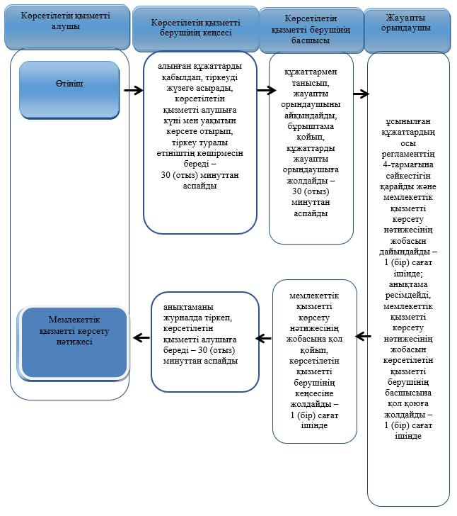
Шартты белгілер
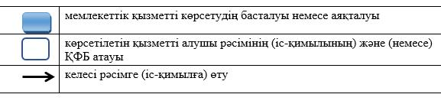

© 2012. Қазақстан Республикасы Әділет министрлігінің «Қазақстан Республикасының Заңнама және құқықтық ақпарат институты» ШЖҚ РМК

